نامگذاری روز پژوهش
پس از پيروزي انقلاب اسلامي، به منظور گسترش فرهنگ پژوهش در جامعه، روز 25 ‬ آذر از سوي «شوراي فرهنگ عمومي كشور» به نام روز پژوهش نام‌گذاري شد. وزارت علوم تحقيقات و فناوري نيز از سال 1379 ‬ چهارمين هفته آذر ماه را به نام هفتة پژوهش نام‌گذاري كرد و از سال 1384‬ اين نام به «هفته پژوهش و فناوري» تغيير يافت.‬‬‬‬
ارج نهادن به مقام شامخ پژوهشگران و تجليل از پژوهشگران برتر، شناسايي و طرح مشكلات و چالش‌هاي پيش روي و ارتقاء سطح پژوهش و فناوري در كشور از جمله اهداف اين اقدام بود. در اين راستا هر سال مراسم هفتة پژوهش با مشاركت بيشتر دستگاه‌هاي اجرايي كشور برگزار مي‌شود. تقدير از مقالات برتر، تقدير از پژوهشگران‌ نمونه، تقدير از مدير تحقيق نمونه، تقدير از پروژه‌هاي برتر و انتشار كارنامه پژوهشي در هر سال از مهم‌ترين برنامه‌هاي هفته پژوهش است.

پژوهش چیست؟
پژوهش، به معناي عام، بررسي يا كاوشي سخت كوشانه و به معناي خاص، تحقيق و تجربه‌اي جامع با هدف‌ كشف واقعيت‌هاي نو و تفسير درست اين واقعيت‌ها، تجديد نظر در نتيجه‌گيري‌ها، نظريه‌ها و قوانين پذيرفته شده در پرتو واقعيت‌هاي كشف شده و به كارگيري عملي نتيجه‌گيري‌ها، نظريه‌ها و قوانين جديد است. در معنايي ديگر، پژوهش فرايند رسيدن به راه حل‌هاي قابل اطمينان از طريق گردآوري، تحليل و تفسير داده‌ها به گونه‌اي برنامه‌ريزي شده و نظام‌منداست.

اهميت پژوهش
پژوهش يكي از اساسي‌ترين نيازها براي نيل به پيشرفت و توسعة همه جانبة يك كشور است و قدرت و استقلال هر كشوري بر پژوهش و توليد علم استوار است. بنابر اين نوع و سطح فعاليت‌هاي پژوهشي يكي از شاخص‌هاي اصلي توسعه و پيشرفت محسوب مي‌شود. موفقيت در تمام فعاليت‌هاي مربوط به توسعه از جمله صنايع، كشاورزي و خدمات به نحوي به گسترش فعاليت‌هاي پژوهشي بستگي دارد.

پژوهش يكي از محورهاي مهمي است كه ضامن پيشرفت و توسعة پايدار در هر كشور به شمار مي‌آيد. اگر پژوهشي صورت نگيرد، دانش بشري افزايش نخواهد يافت و دچار سكون و ركود خواهد شد. بدون انجام پژوهش، امور آموزشي نيز از پويايي و نشاط لازم برخوردار نخواهد بود. ازاين رو يكي از عوامل اساسي پيشرفت در كشورهاي توسعه يافته، توجه خاص به امر پژوهش است. اصولاً پيشرفت و توسعه، ارتباط مستقيمي با تحقيقات علمي دارد و رشد و توسعة كشورهاي پيشرفته در نتيجة سرمايه‌گذاري در بخش پژوهش است. حجم وسيع پژوهش‌هاي علمي در كشورهاي توسعه يافتة صنعتي گوياي اين واقعيت است.
منزلت پژوهشگر
پژوهش گامی است که محقق برای شفاف سازی مسئله ای مبهم برمی دارد تا پاسخی دقیق و منطقی برای حل آن بیابد. رسالت اصلی پژوهشگر و محقق، صیانت از حریم حقیقت و تبیین و تشریح آن است. محقق کسی است که به منظور کشف حقایق، در دریای اندیشه والای انسانی غوطه ور می شود. محققان، اهرم های نیرومند روحی، سرمایه های سرشار فکری، روشن کننده راه پرپیچ و خم زندگی پیشینیان و مقدمه سازان فکری عروج به کمال در پیش روی انسان اند. اینان همان طالبان علم اند که در فرهنگ قرآن و اهل بیت علیهم السلام از ایشان با عبارت های مختلف تجلیل شده است؛ چنانکه امام باقر علیه السلام می فرماید: «همه جنبندگان زمین بر طالب علم درود می‌فرستد، حتّی ماهی های دریا.»

در راستای توسعه فرهنگ پژوهش، مجموعه سمینارها و نشست‌های تخصصی ، علمی و پژوهشی در تاریخ 23/08/98 لغایت 27/08/98 در دانشکده فنی سروش اصفهان برگزار می گردد.

افتتاحیه
- در ساعت 11:00 با تلاوت آیاتی از قرآن کریم برنامه های هفته پژوهش و فناوری آغاز گردید
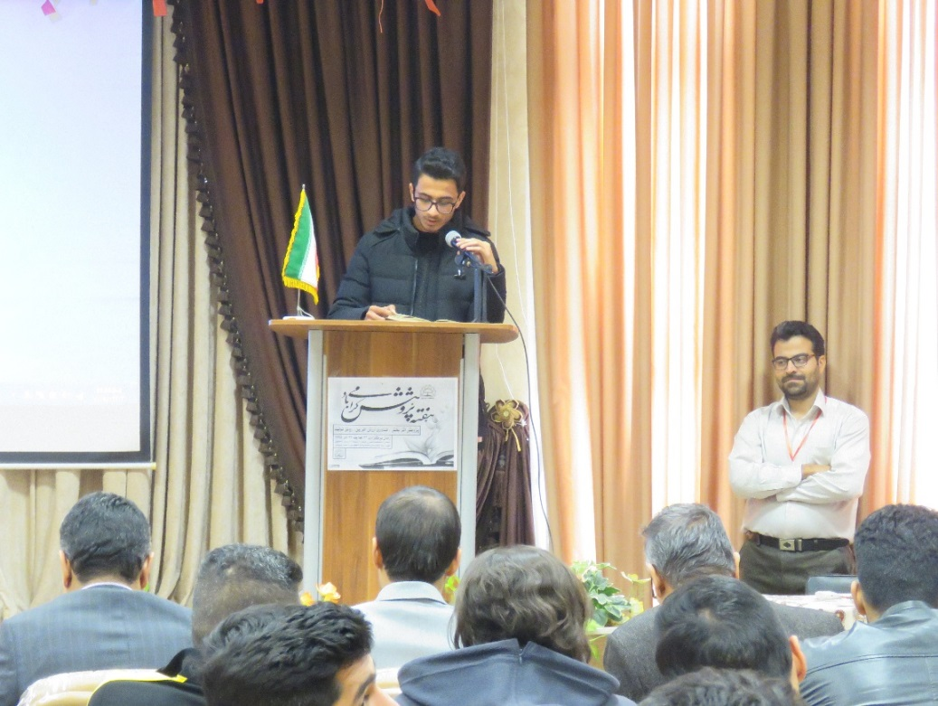
- پخش سرود ملی جمهوری اسلامی ایران
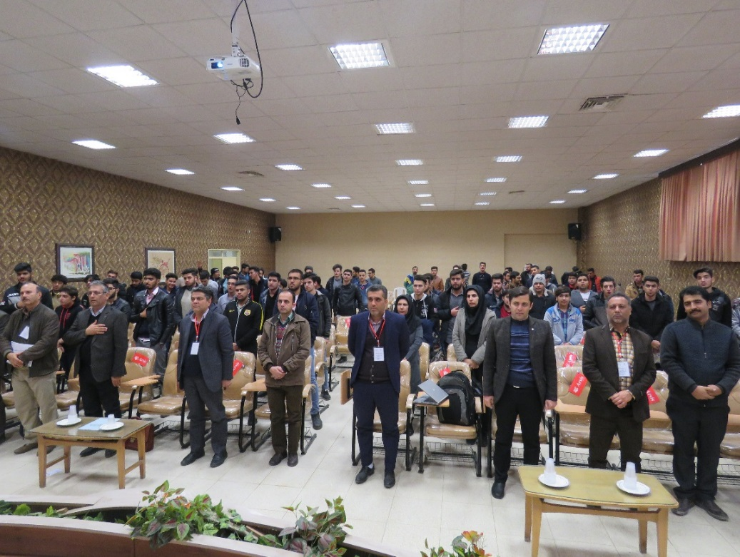
- سخنرانی ریاست محترم آموزشکده فنی سروش جناب آقای مهندس رضایی نسب
جناب مهندس رضایی در ابتدا ضمن خیر مقدم به مدعوین و تبریک هفته پژوهش و فناوری به جهت پرورش روحیه پژوهش محوری دانشجویان سوالی تحت عنوان «تفاوت بین یک هنرجوی هنرستان و یک دانشجوی آموزشکده چیست؟» و خواستار پاسخ از دانشجویان با جستجو در رفتار خود بیان نمودند. ایشان این تفاوت را تقویت روحیه پژوهشگری و خود را مسئول این امر مهم با کمک اساتید و دانشجویان می دانند.
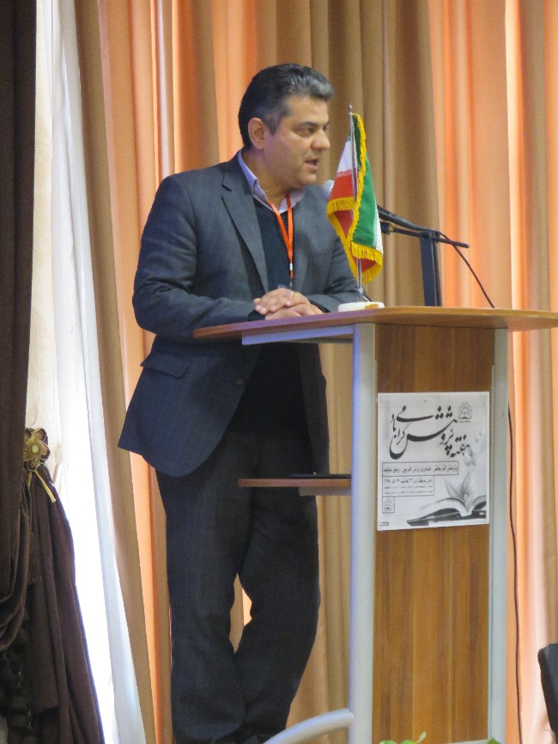

- سخنرانی معاونت آموزشی آموزشکده فنی سروش جناب آقای جمدی
هفته پژوهش و فناوری هفته‌ای است که فرصت مناسبی برای توجه و تمرکز بر روی ابعاد مختلف پژوهش و فناوری به عمل می آورد. ایشان ضمن تبریک هفته پژوهش و فناوری ، این هفته را فرصت مقتنمی برای تکمیل و ترویج دانش و بهره جویی از دیدگاه‌های اندیشمندان برای گسترش پژوهش در مراکز عالی بیان نمودند.
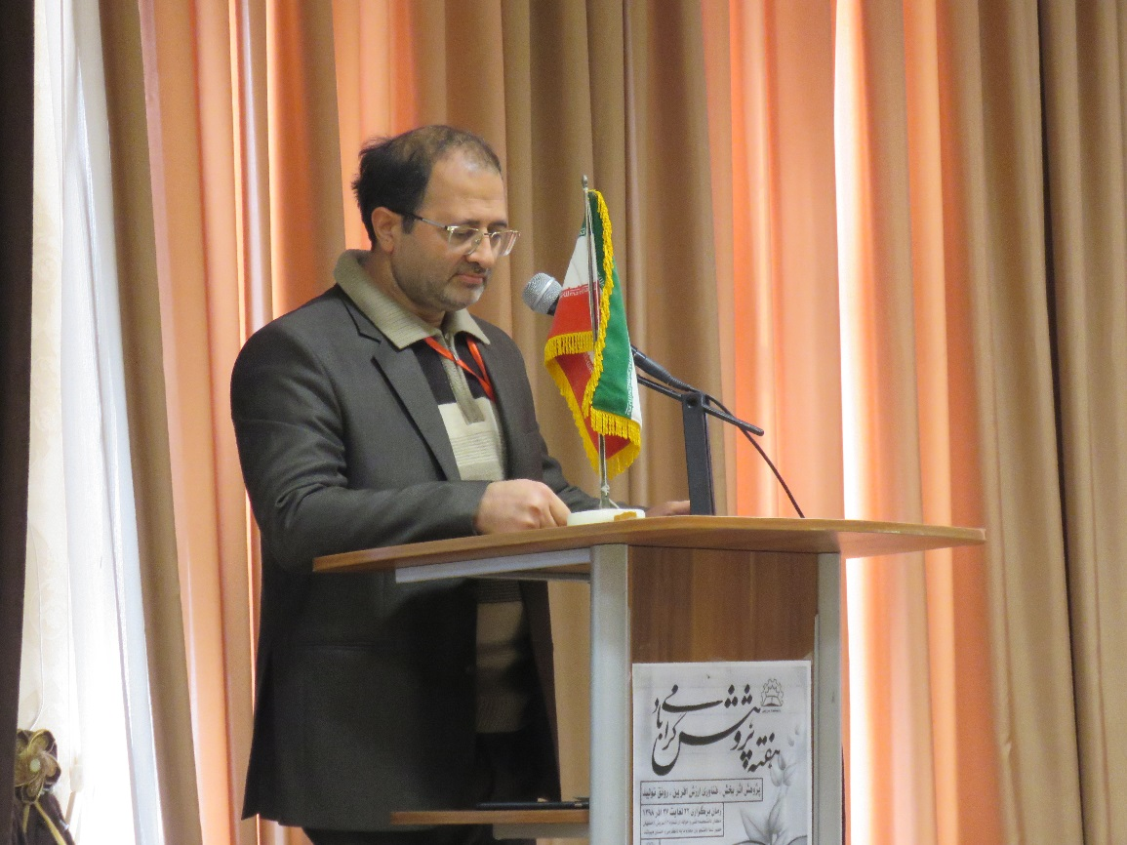
- پخش کلیپ و سخنرانی مقام معظم رهبری در خصوص هفته پژوهش و فناوری
از همه این حرف هایی که گفته شد مهمتر مسئله علم و تحقیق و پژوهش است...
پول فی نفسه اقتدار نمی‌آورد. آنی که اقتدار می‌آورد، دانش است. امروز اگر آمریکا پیشرفتگیِ علمیِ خودش را نمیداشت،
نمیتوانست در دنیا اینجور زورگوئی بکند و در همه‌ی مسائل عالم دخالت بکند...
ثروت هم اگر به دست می آید از ناحیه علم به دست می آید علم را اهمیت بدهید. اینی که من سالهاست روی مسئله‌ی علم، تحقیق، پژوهش، پیشرفت، نوآوری، شکستن مرزهای علمیِ موجود تکیه میکنم، به خاطر این است. بدون انواع دانش، اقتدار کشور امکانپذیر نیست. دانش اقتدار می‌آورد.

- سخنرانی کارآفرین نمونه کشور جناب آقای رحمتی
پیرو سخنان آقای رضایی نسب در پاسخ سوال ایشان در رابطه اهمیت انجمن های علمی ، مزیت های و برنامه های آن از جمله برگزاری دوره های آموزشی با هزینه های پایین و کمک به ثبت اختراع ایده های دانشجویان و پژوهشگران توضیحاتی بیان نمودند.
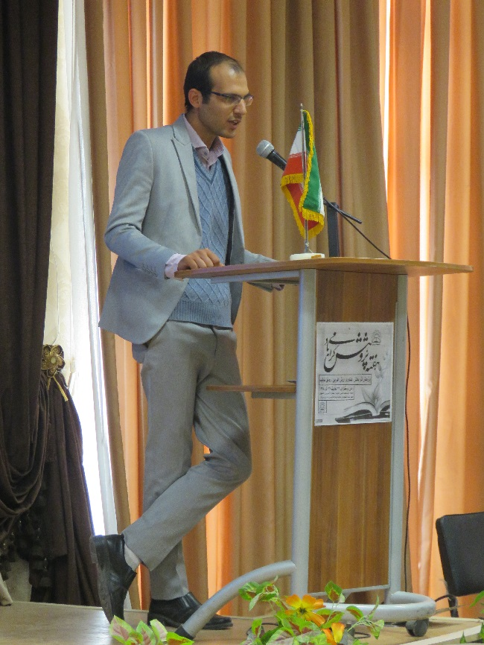
- پذیرایی

- سخنرانی عضو هیئت علمی دانشکده فنی سروش جناب آقای دکتر معتمدی نسب
ایشان در ابتدا در رابطه هفته پژوهش و فناوری و چرایی آن توضیحاتی بیان نمودندکه با تحقیق می توان به عرصه های علم و دانش پا نهاد و وارد عرصه های ناشناخته شد. بها دادن به ایده های جدید و کاربردی اساتید و دانشجویان در صنعت و حمایت مالی از آنان را توصیه نمودند.
در آخر ایشان با یکی از دانش آموخته گان آموزشکده های فنی حرفه ای استان اصفهان که اکنون در کشور آرژانتین در حال پژوهش و تحقیق می باشند تماس آنلاین گرفته و ایشان به بیان اهمیت تحقیق و پژوهش، روحیه پژوهش گری و امید و تلاش و دوری از سستی دانشجویان و پژوهشگران را تشویق نمودند.
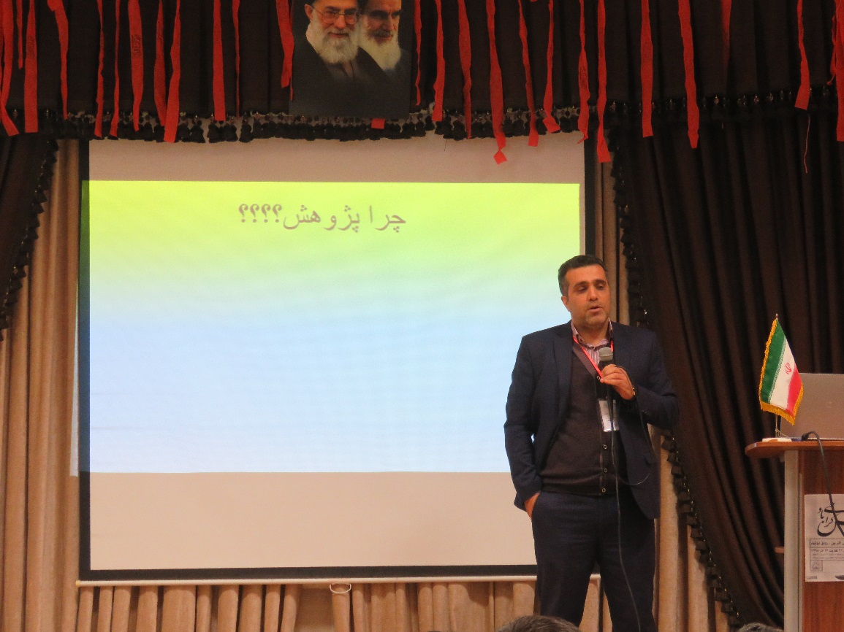

سمینارهای روز اول
- ساعت 12:00 الی 13:00 سمینار بورس با ارایه سرکار خانم فروغ جهانبازی
مفاهیمی مانند بورس ٬ سهام ٬ شاخص و همچنین اثر مثبت سرمایه گذاری در بورس بر روی فاکتور های کلان اقتصاد مانند اشتغال ٬ تورم و … بیان فرمودند. ایشان ضمن بیان تجربه های موفق سرمایه گذاری خود و دانشجویان در بورس به تشریح جزیئات ، نمودارها و شاخص ها و معرفی کارگزاری ها و کارکرد کارگزاری ها پرداختند. ایشان همچنین به صورت عملی از صفحه شخصی خود در سامانه سجا برای آموزش نحوه خرید و فروش و نکات ضروری و کلیدی استفاده نمودند و همچنین به پرسش و پاسخ با دانشجویان حاظر در جلسه در مباحث سبدهای سرمایه گذاری ، ریسک های مالی سرمایه گذاری در بورس ، نحوه ثبت نام و دریافت کد بورس و ثبت آن پرداختند.
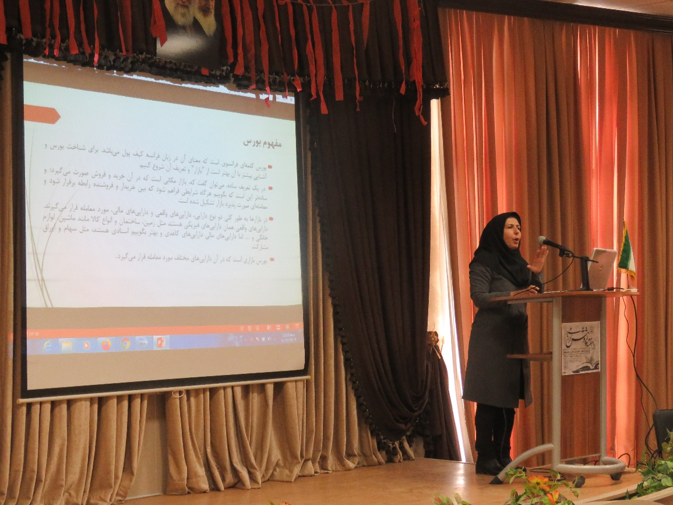

- ساعت 13:30 الی 14:30 سمینار جایگاه اتوماسیون در صنعت با ارایه جناب آقای عباس منظری
در ابتدا با نمایش دو کلیپ ، مکانیزم و اتوماسیون را به صورت عملی به نمایش گذاشتند تا راحت مطالب را ارائه دهند. با مطرح کردن پرسش تفاوت بین اتوماسیون و مکانیزم دانشجویان را به پرسش و پاسخ دعوت نمودند و در ادامه با تعریف اتوماسیون صنعتی ،دلایل استفاده و قسمت های مختلف و تشریح هرکدام ، فواید سیستم مانیتورینگ و نظارتی و ... در اتوماسیون صنعتی پرداختند.
و به علت کمبود وقت نتوانستند به صورت آنلاین یک سیستم اتوماسیون صنعتی را از راه دور به نمایش بگذارند.
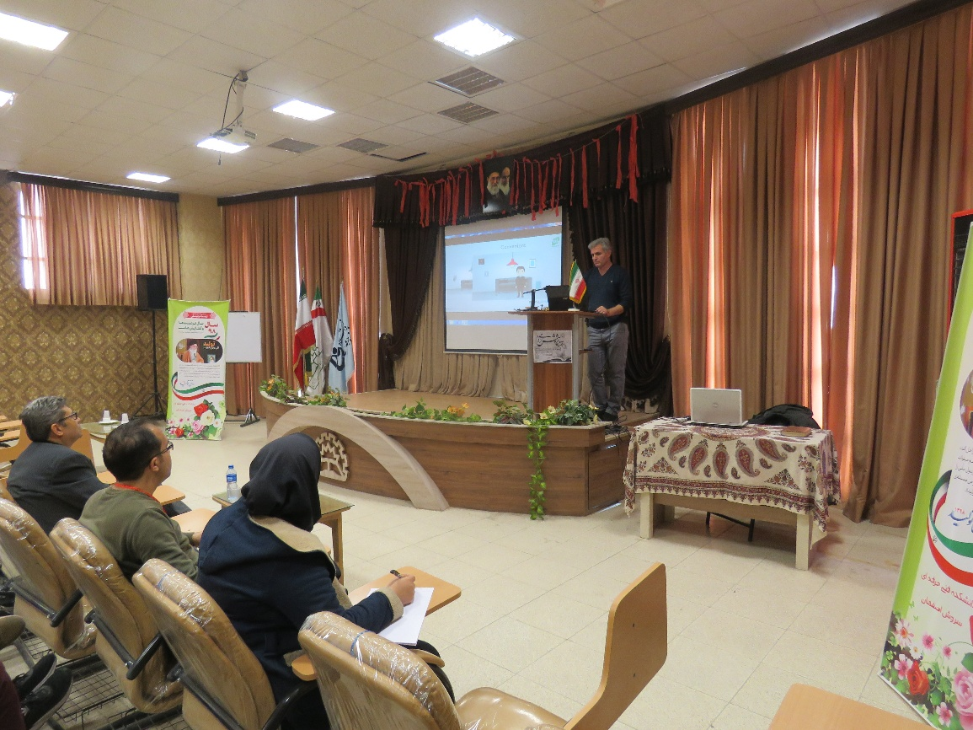

- ساعت 14:30 الی 16:00 سمینار مهندسی پزشکی با ارایه سرکار خانم گلناز ظفری
ایشان با تعریف رشته مهندسی پژشکی و تاریخچه آن در ایران ،که یک تخصص بین رشته ای است ، کاربرد علوم مهندسی در حوزه پزشکی برای تشخیص و درمان بیماری ها ، طراحی، ساخت و نگهداری تجهیزات و ابزارهای پزشکی بحث را شروع نمودند. هدف از تربیت مهندسی پزشکی که با بهره‌گيري از علوم مهندسي و شناخت نسبي از علوم بيولو‍ژيکي و پزشکي وسايلي طراحي کنند که به پزشکان درتشخيص بهتر و درمان کمک کنند.
وظایف کاری یک مهندس پزشکی کار در واحد تجهیزات پزشکی بیمارستان ، کار در زمینه ساخت و تولید دستگاه‌های پزشکی و حیطه های مربوط به آن است. ادامه با کمک دانشجویان کارکرد برخی از تجهیزات پزشکی ساخت داخلی را به نمایش گذاشتند.
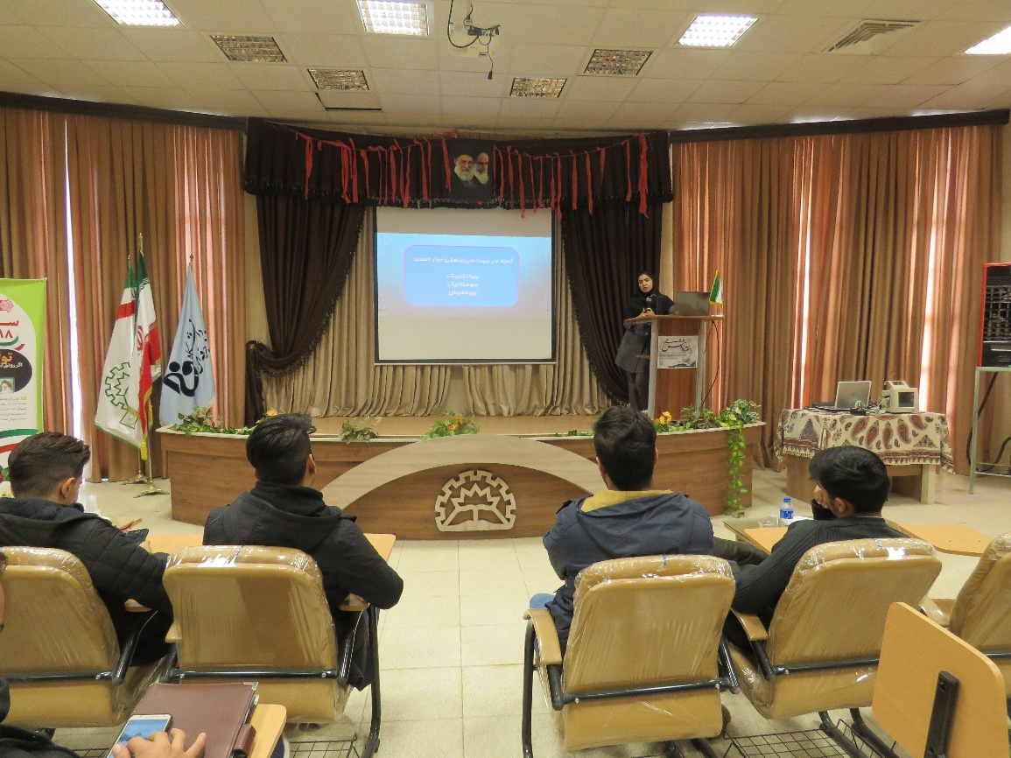

گزارش سمینارهای روز دوم:
- ساعت 8:30 الی10:00 سمینار روش تحقیق و جستجوی منابع علمی با ارایه جناب آقای وصالی
جلسه را با پرسیدن نام سمینار برای توجه بیشتر دانشجویان شروع کردند.موضوعات مورد بحث و گفت و گوی جلسه به شرح زیر است:
- مجله علمی چیست ؟ اعتبار آن و چگونگی سرچ آن در گوگل
- شناخت ژورنال و مجله
- سطوح همایش ها و سمینار های و اعتبار آنها در داخل و خارج کشور
- تائید اصالت مجلات در سایت journalsmaster.ir (پرتال نشریات علمی)
- بالاترین اعتبار مجلات علمی در یران مجلات علمی پژوهشی است
- پایگاه اطلاع رسانی مقالات civilica.com
- پایگاه های مهم استنادی ISI ، Scopus، ISC
- معرفی روش صحیح جستجو مقالات از نظر رتبه و ارزش و اعتبار علمی
- H-index چیست؟
- معرفی نحوه ارسال و چاپ مقالات در ژورنال های معتبر
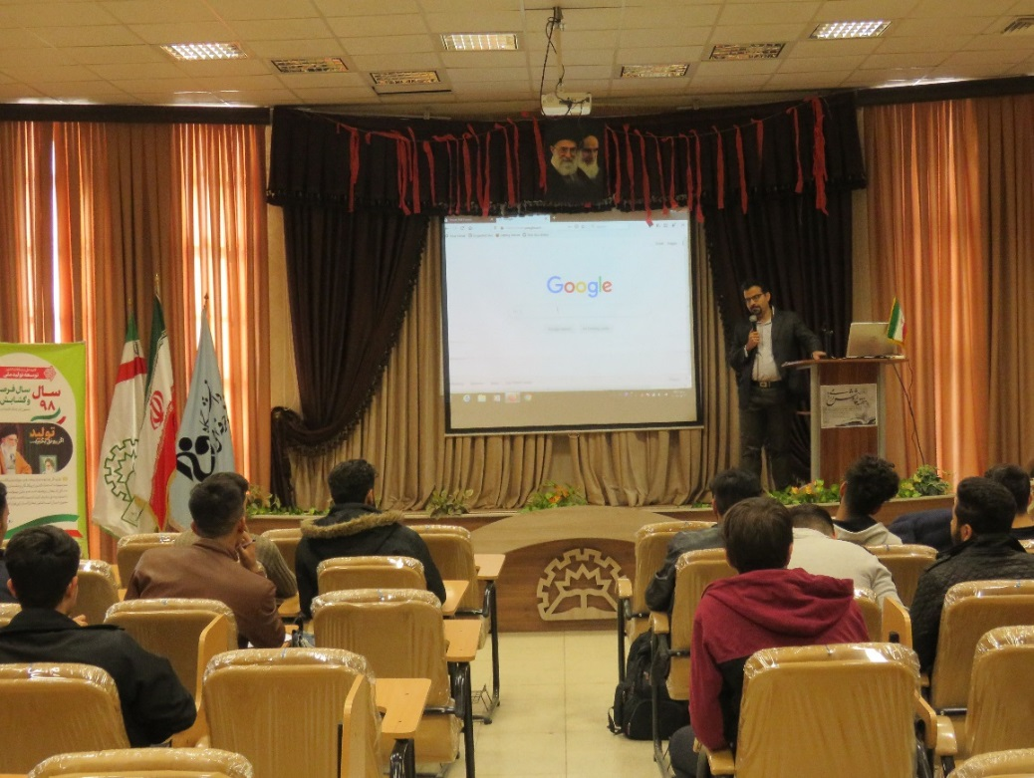

- ساعت 10:30 الی 12:00 سمینار شبیه سازی قدرت با استفاده از نرم افزار متلب با ارایه جناب آقای شریفی
ایشان جلسه را با تعریف شبیه سازی(شناسایی نرم افزار با توجه به نیازهای خود) شروع نمودند. یکی از معایب شبیه سازی دنیای امروز را نبود امکانات جهت شبیه سازی 100% عنوان نمودند. معرفی برخی از نرم افزارهای شبیه ساز سیستم های قدرت تجاری و صنعتی که به 4 دسته تقسیم می شوند:
Etap: نرم افزار تحلیلی جهت طراحی سایت های صنعتی
Power factory: شرکت توانیر (اداره برق)
Syme: توزیع برق
Pscad: نرم افزار آکادمیک مورد استفاده در دانشگاه ها و مراکز علمی
در ادامه به نمایش و بررسی و تحلیل مدارهای الکتریکی پراختند که مقدمه ای برای شروع آموزش پله پله عملی طراحی مدار الکتریکی در نرم افزار matlab بود.
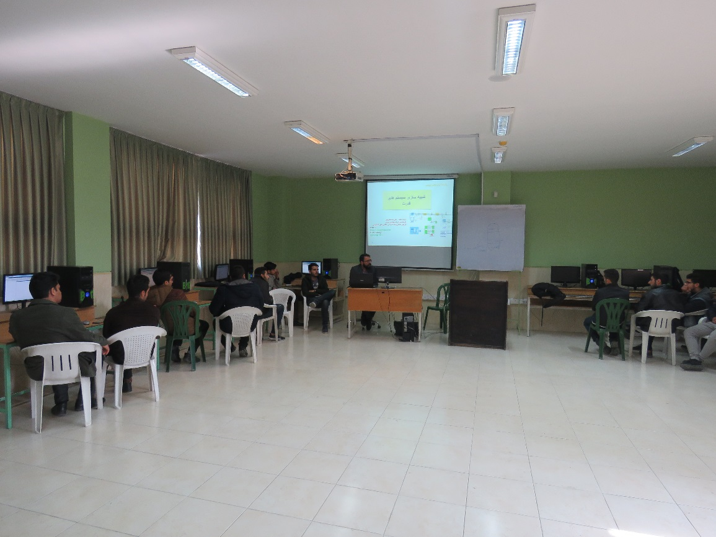

- ساعت 14:00 الی 15:00 سمینار راه و روش مقاله نویسی با ارایه جناب آقای معتمدی نسب
در این سمینار در مورد اهداف مقاله نویسی و ارزش آن در رتبه و سطح علمی هر فرد تحصیلکرده صحبت شد. موضوعات مورد بحث به شرح زیر :
- انواع اصلی ارائه مقالات علمی ،انواع مقالات ژورنال
- نکات مهم در چاپ مقالات کنفرانسی
- انواع ارایه مقالات پذیرفته شده در کنفرانس
- انواع مجله بر اساس پیوستگی انتشار ، شرایط ارایه مقاله به نشریه
- اجزاء یک مقاله علمی
- نگارش را از کدام قسمت شروع کنیم؟ ضرورت پیشینه ،روش انجام آزمایش ها
- ارائه یافته ها و دستاوردهای حاصل از پژوهش
- انواع روش ها و یا سبک های رفرنس دهی
- اخلاقیات در تحقیق ،سرقت ادبی چیست؟ راهکاری پیشگیری از سرقت ادبی
- چاپ مقاله
- ضریب تاثیر (Impact Factor) ، H-index چیست و به چه صورت محاسبه می شود؟
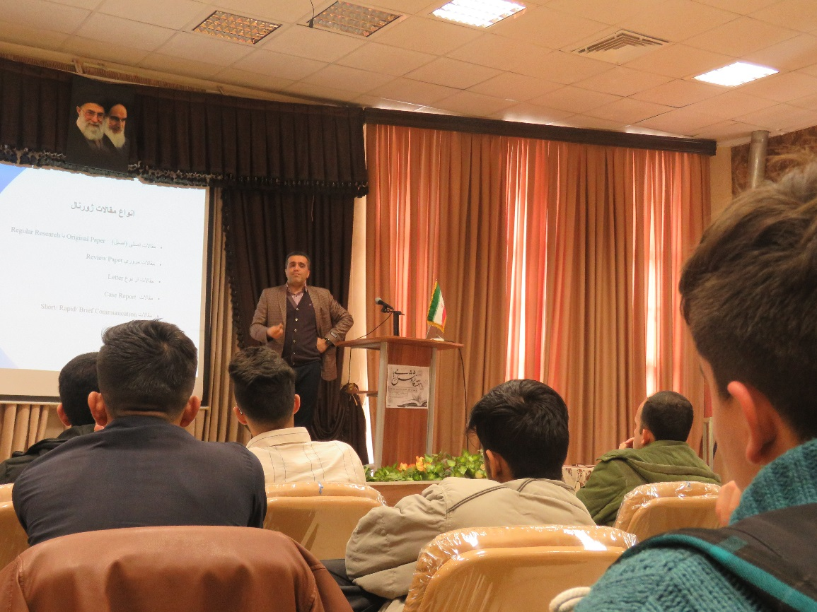

- ساعت 15:30 الی 17:30 سمینار هنرمند کیست؟ با ارایه جناب آقای هرندی زاده
ایشان در ابتدای سخن خود به معرفی چند هنرمند نامی کشور عزیزمان پرداختند و سبک هنری هرکدام را در هر زمینه هنری بیان نمودند و در ادامه به مباحث زیر پرداختند :
- تعریف هنرمند واقعی
- خلاقیت چیست؟
- سنت. مدرن. پست مدرن
- آشنایی با تکنیک، برنامه های گرافیک کامپیوتری
- سرمایه گذاری، امکانات ، بازاریاب شدن یا داشتن
- توانایی ایجاد روابط عمومی ، داشتن مشاور
- داشتن یک رزومه مدون ، آشنایی با بازار کار
- زبان شخصی(صاحب سبک بودن)
- نمونه ای از طرحهای گرافیکی از اساتید برجسته ایران و جهان
- پرسش و پاسخ علمی بین استاد و دانشجویان در مبحث تفاوت گرافیک و هنر
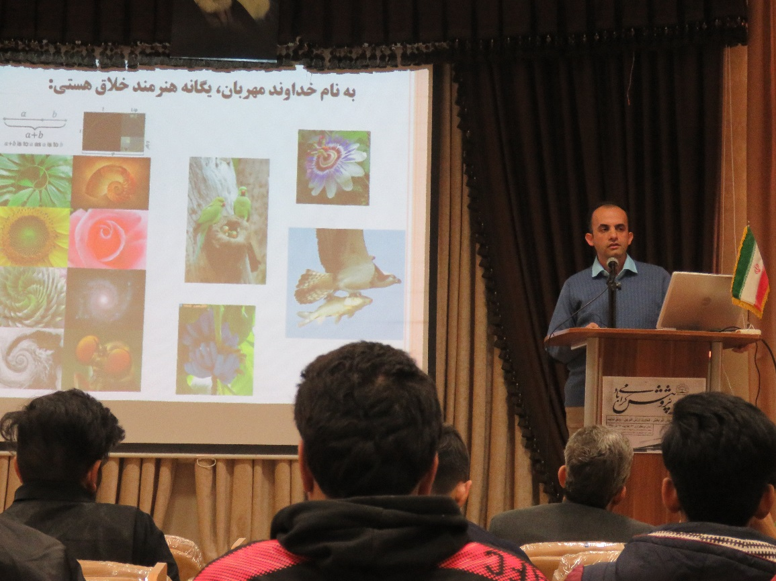

- ساعت 17:30 الی 18:30 سمینار شیوه های جدید در بهره وری از ماشین آلات با ارایه جناب آقای کوه پیما
در ابتدای جلسه به بررسی و تدوین برنامه زمانبندی سرویس و نگهداری ماشین آلات صنایع چوب پرداختند و در ادامه بحث به موارد زیر اشاره نمودند :
- اهمیت و ضرورت سرویس و نگهداری تجهیزات ، اتوماسیون ماشین آلات
- اجزای ماشین(برای این قسمت حدود 6 ماه تحقیق و پژوهش انجام شده تا بتوان اجزای مختلف ماشین را به درستی تفکیک نمود)
- بازدید بصری یکی از مهمترین ، کم هزینه ترین و راحت ترین تعمیرات پیشگرانه است
- هدف پژوهش سرویس و نگهداری ماشین آلات صنایع چوب ، پیشینه تحقیق ، مواد و روش ها
- تشریح و توضیح کامل جدول سرویس و نگهداری تجهیزات و روش جمع آوری آماری آن
- نتایج پژوهش
- نرم افزار سرویس و نگهداری ماشین آلات
- نتیجه گیری
- اصلاح پژوهش و نرم افزار اولیه ، تجاری سازی نرم افزار
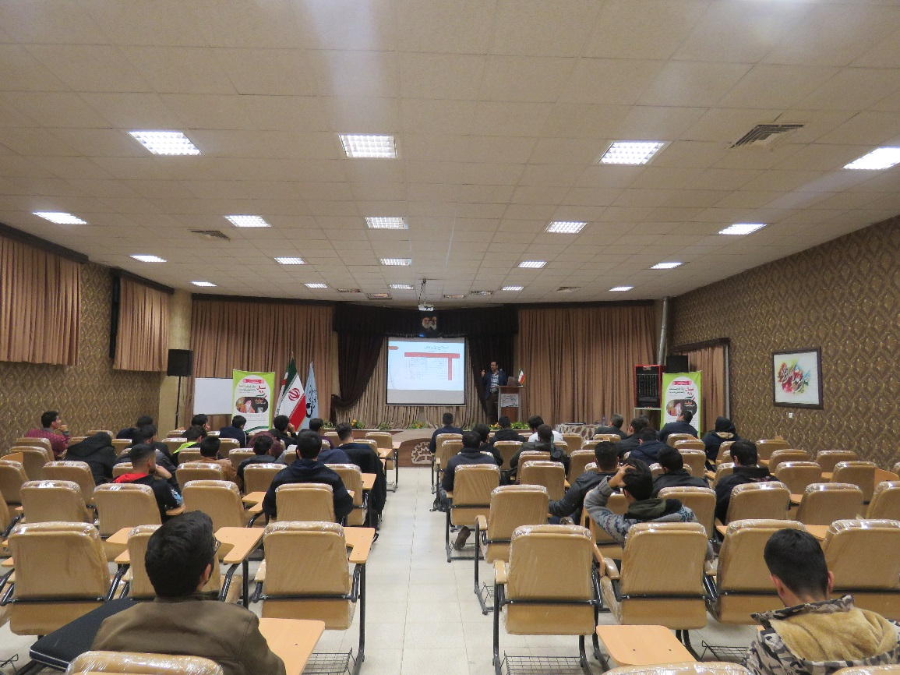

در پایان این جلسه جناب آقای میرحاج به سخنرانی در مورد تشکیل انجمن علمی ، همکاری بیشتر دانشجویان ، تاسیس مجله علمی به صورت فصلنامه برای معرفی کارآفرینان ، کارخنه جات و کارگاههای برتر صنایع چوب و چاپ مقالات جدید پرداختند.
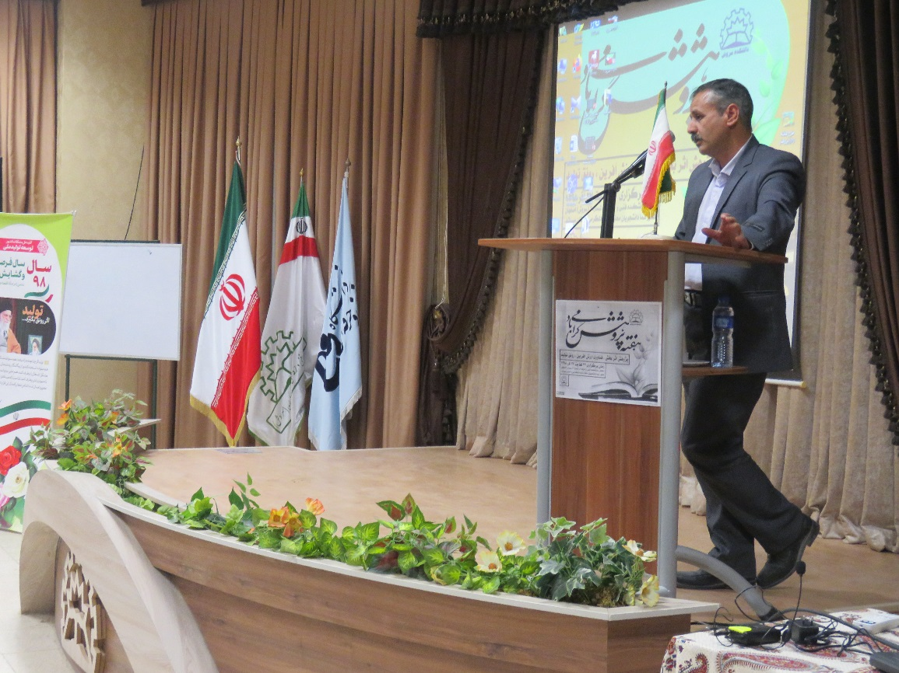

گزارش سمینارهای روز سوم:
- ساعت 8:30 الی10:00 سمینار شبیه سازی و برنامه نویسی شبکه با ارایه جناب آقای محمدی
در شروع با دانسته های قبلی دانشجویان به روش پرسش و پاسخ این جلسه شرو شد تا دانشجویان یک ذهنیتی در این مورد داشته و مطالب را بتوانند تحلیل کنند. مباحث ارایه شده در این جلسه :
- تعریف کلی شبکه های کامپیوتری
- معرفی نرم افزارهای شبیه سازی شبکه و چرایی استفاده از آنها و نحوه نصب آن
- انواع ماژول و سطوح آن
- هدف کلی جلسه تشکیل شده
- معرفی سیستم عامل ها و کاربرد و میزان استفاده آن میان کاربران سیستمی

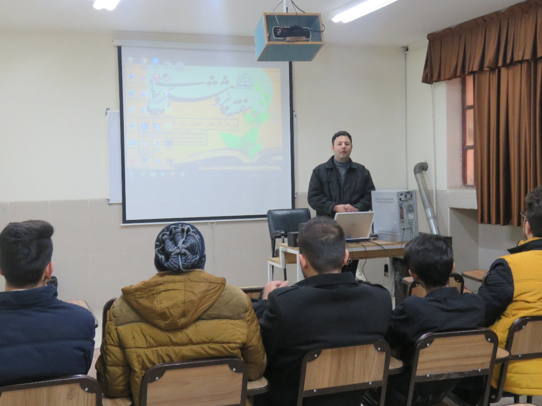

- ساعت 11:30 الی 13:00 سمینار نحوه کنترل دوربین های جاده ای از طریق اینترنت با ارایه جناب آقای اقتداری
مباحث ارایه شده در این جلسه :
- برخی از سيستمهاي موجود در سامانه هاي هوشمند
- تجهيزات ITS
- چراغ‌هاي هوشمند خودرو (AFS)
- تكنولوژي جديد در سيستم دوربين‌هاي نظارت تصويري
- حسگرهاي مغناطيسي بيسيم
- شناسگرهاي مغناطيسي بيسيم
- چراغ عابر پياده (Push Button)
- سيستم‌هاي رديابي و امنيت خودرو
- سيستم كنترل هوشمند تقاطع‌ها(SCATS)
- سيستم تشخيص و هشدار تردد وسايل نقليه در جهت ممنوع
- تابلوهاي پيام متغير خبري
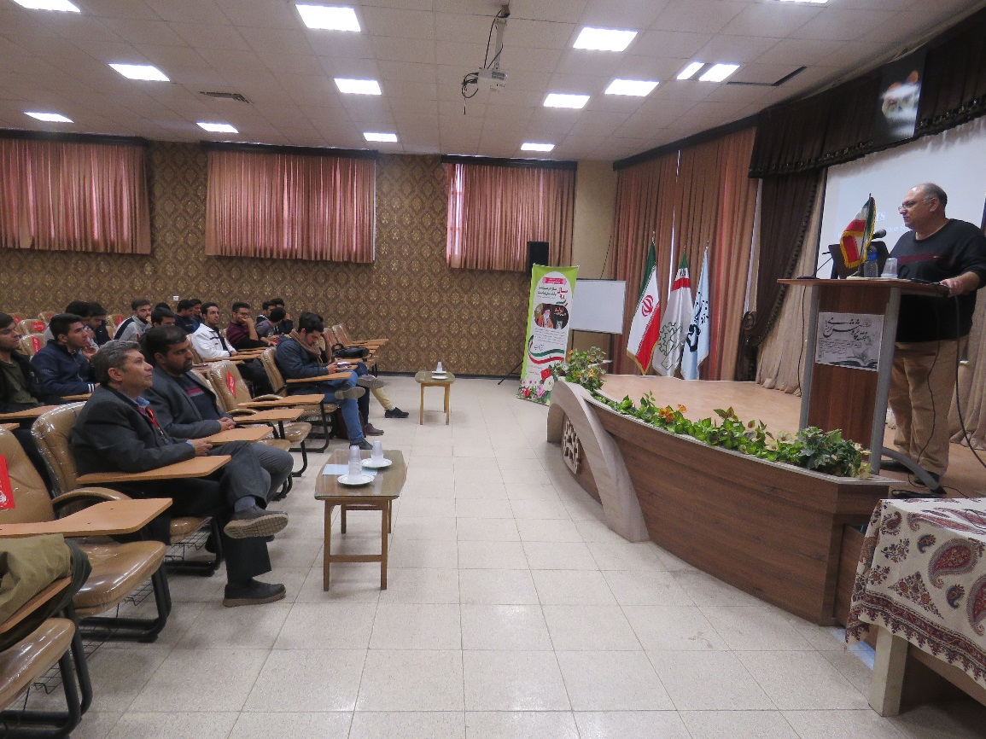

- ساعت 12:00 الی 13:00 سمینار کاربرد هوش مصنوعی در ذخیره و بازیابی اطلاعات با ارایه جناب آقای زمانی
ایشان در ابتدای جلسه از نو و بکر بودن این رشته در گرایش های کامپیوتری صحبت کردند که دنیا به سوی هوشمند سازی و سیستم های خبره در حال پیشروی است. دیگر مباحث ارایه شده در این جلسه به شرح زیر است :
- هوش مصنوعی Artificial Intelligence) یا (AI و کاربردهای مختلف آن
- شاخه های هوش مصنوعی
- دو ربات فیسبوک که پس از مدتی زبان جدید اختراع کردند و پرسش و پاسخ با دانشجویان در رابطه چگونگی این پدیده پژوهشی و فناوری
- تست تورینگ چیست ؟
- فرایند داده‌کاوی
- عمر هارد دیسک‌ها و فلش مموری ها
- افزایش حجم اطلاعات
- همکاری پژوهشگران دانشگاه واشنگتن و مؤسسه‌ی پژوهشی مایکروسافت
- ذخیره‌سازی اطلاعات در DNA، روش آینده ذخیره اطلاعات و چالش‌های آن
- احیای اطلاعات مغز مرده‌ها با فناوری هوش مصنوعی!
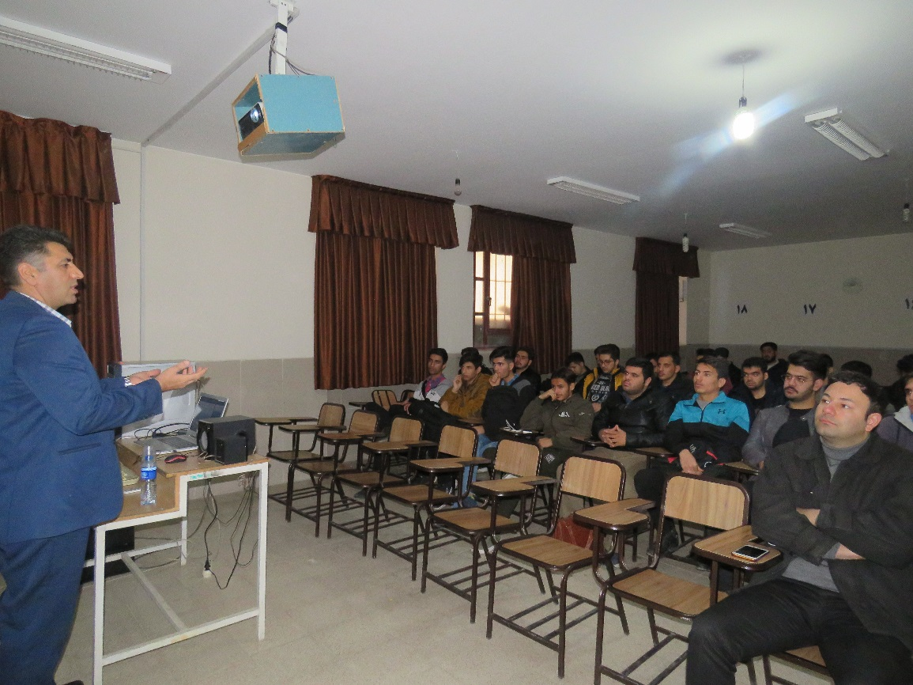

- ساعت 14:00 الی 16:00 سمینار کسب و کار اینترنتی با ارایه جناب آقای ایمانی
در ابتدا با چند پرسش از دانشجویان شرکت کننده در مورد چرایی کسب و کار اینترنتی و چگونگی آن و میزان آشنایی دانشجویان با این مبحث صحبت کردند. در ادامه مباحث ارایه شده در این جلسه به شرح زیر است:
- چرا اینترنتی؟
- مقیاس های اینترنتی
- کدام صنعت؟
- عوامل رقابتی پورتر
- موانع ورود
- تضاد کانال
- کانال های توزیع
- مزایای و معایب ورود زودهنگام
- برون سپاری؟ انگیزه‌های برون سپاری
- پرسش و پاسخ در مورد موارد ارائه شده در جلسه
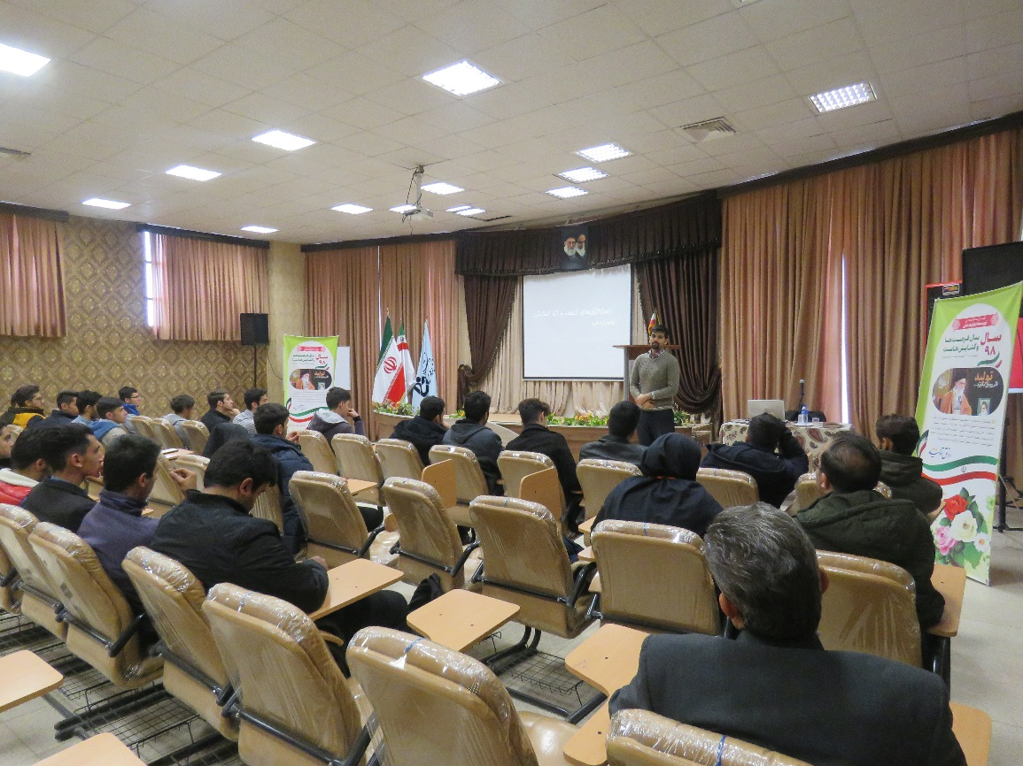

- ساعت 16:00 الی 18:00 سمینار شیوه های طراحی تایپو گرافی در گرافیک با ارایه جناب آقای مغروری
ایشان در اول جلسه با معرفی خود و چگونگی استاد شدن و وارد بازار کار گرافیک با چند خاطره و تجربه برای آگاهی دانشجویان شروع به صحبت کردند. در ادامه به مراحل ساخت یک طرح پرداختند و به همراه آن فیلم و نمونه کارهای خود را به نمایش گذاشتند و متذکر شدند اگر کار هنرمندی کپی شد فرد مطمئن باشد ه موفق است و باید تلاش کند تا کاری خلاق تر و قوی تر ارائه دهد.
- توصیه به کار گروهی و تاکید بر آن تا کیفیت و کمیت کار را همراه با هم در یک کار مشاهده کنند
- در ابتدای هر کار توجه به نیاز های مخاطبین و شرایط مخاطب
- انتخاب المان مناسب و اساسی از میان چند المان برای بیان مفهوم اصلی
- معرفی چند هنرمند گرافیک در بخش ها و شاخه های مختلف این حوزه
- پرسش و پاسخ با دانشجویان محقق در مورد حیطه کاری تایپوگرافی
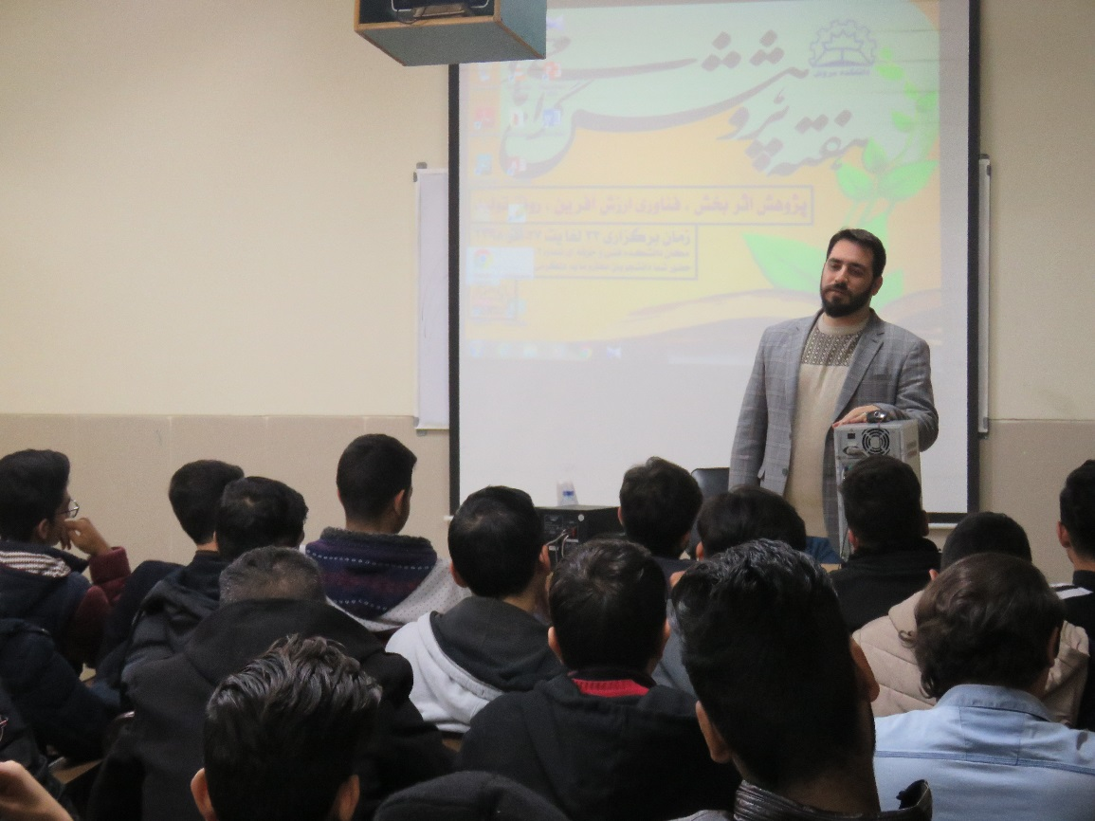

- ساعت 16:30 الی 19:00 سمینار روش های موفقیت در کسب و کار با ارایه آقای طهماسبی
مطالب اراده شده در این سلسله نشست به شرح زیر است:
- عواملی که باعث میشود برای رشد و پیشرفت کسب و کار، نتوانیم کسب و کارمان را رشد دهیم
- چرخه نوسانی زندگی چیست؟
- شمایید که مسئول تمامی جنبه های زندگی خودتان هستید
- جمع بندی
در آخر این نشست از آقای شادمان ریاست اتحادیه صنعت چوب دعوت به سخنرانی شد و ایشان در ادامه صحبت های آقای طهاسبی به پشتکار و امید و جرات در این کسب و کار تاکید داشتند و کلمه تجارت را تشریح کردند.
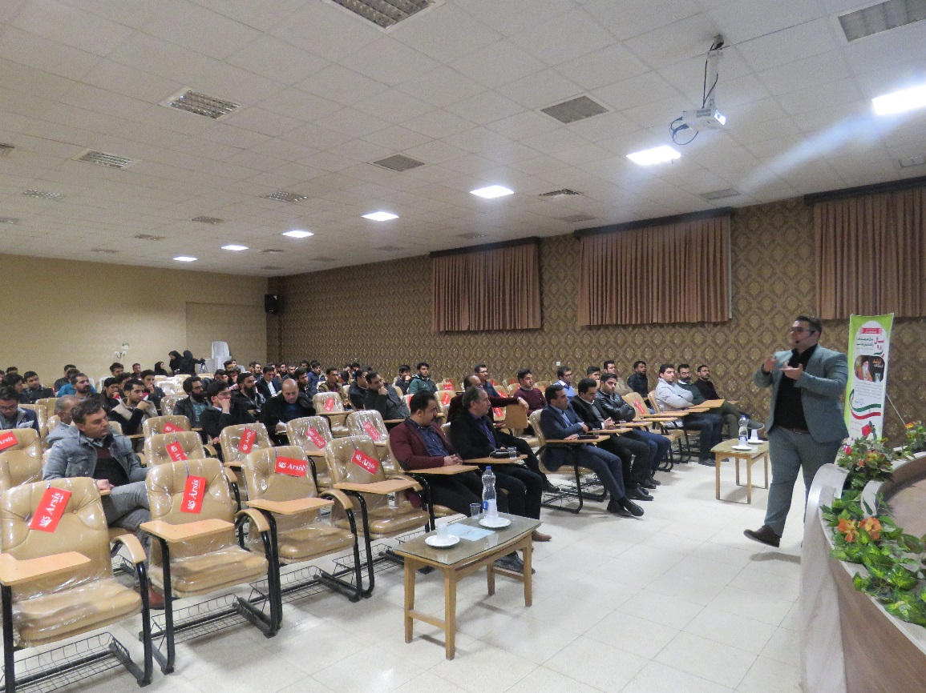

گزارش سمینارهای روز چهارم:
- ساعت 8:30 الی10:00 سمینار روش جستجوی صحیح در گوگل با ارایه سرکار خانم صامتی
در ابتدا از دانشجویان روش های مختلف جستجو را پرسیدند و با پرسش و پاسخ با دانشجویان جلسه را شروع نمودند. موضوعات مورد بحث به شرح زیر :
- انواع موتور های جستجوگر
- سطح کاربردی جستجوگرها
- چگونگی تنظیم مرورگر گوگل جهت سرچ دقیق موضوع
- سئو چیست؟ چه کاربردی دارد
- چگونه از موتور های جستجوگر و سئو برای سرچ استفاده کنیم
- گوگل اسکولار چیست؟ کارایی و آشنایی با تنظیمات آن برای سرچ دقیق
- تفاوت گوگل و گوگل اسکولار در سرچ
- انواع مقالات معتبر و چگونگی تشخیص اعتبار آنها
- معرفی ناشران معتبر مقالات و ژورنال های علمی
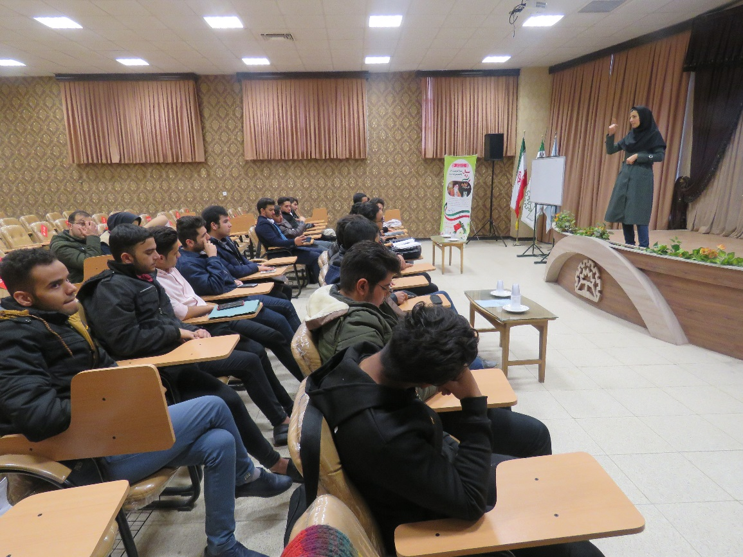

- ساعت 8:30 الی10:00 سمینار استاندارد سازی محلول در آزمایشگاه با ارایه سرکار خانم فخارزاده
در ابتدا موضوع سمینار را تشریح کردند و در ادامه به مباحث زیر ضرداختند:
- توضیح انواع واکنش
- استاندارد چیست ؟
- انواع استاندارد
- توضیح استاندارد اولیه و ثانویه
- تهیه محلولهایی با غلظت مشخص از محلولهای اصلی
- چگونگی بدست آوردن جرم مولی محلول
- روش آزمایش و واکنش های نهایی
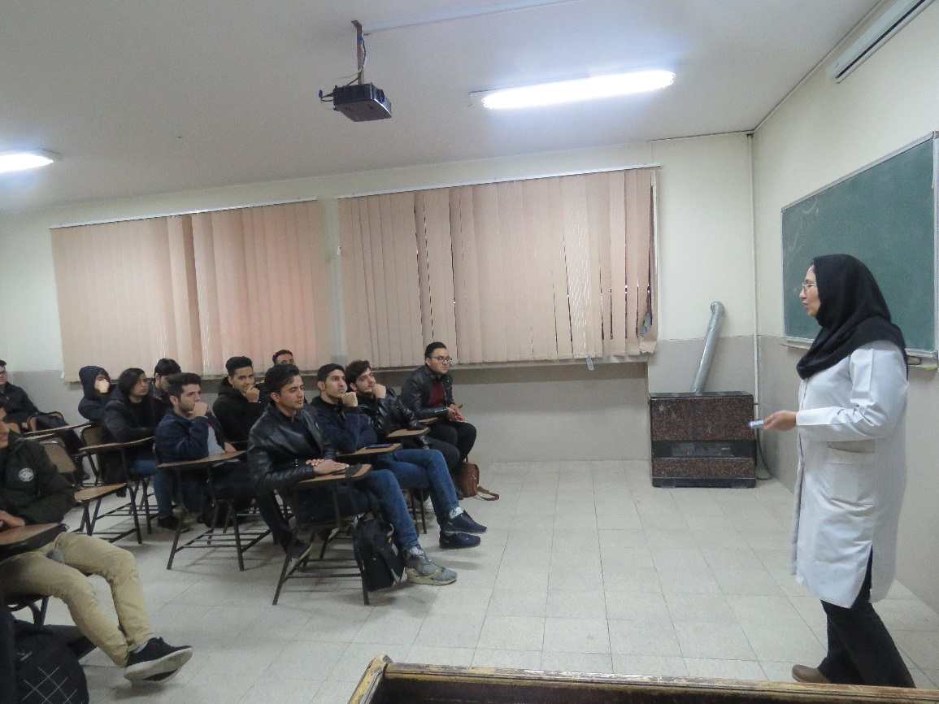

- ساعت 8:30 الی10:00 سمینار موضوعات پژوهشی مرتبط با مهندسی نرم افزار با ارایه جناب آقای پاک منش
ایشان جلسه را با چند نکته کلی در مورد اهمیت تحقیق و پژوهش در رشته کامپیوتر شروع و در ادامه مباحث به زیر پرداختند:
- تحقیق چیست؟ تحقیق هنر جستجو کردن جنب های جدید و نوآورانه یک شاخه از دانش است.
- ابعاد ، نکات و انگیزه تحقیق
- فرآیند انجام تحقیق چگونه است؟
- چگونگی انتخاب موضوع مناسب ، روش انجام ، خواندن ، تشکیل صورت مسئله و ... برای یک تحقیق و مقاله
- راهنمائی هایی جهت مقابله با ابهامات در مسیر تحقیق چیست؟
- ارزیابی و اعتبارسنجی تحقیق انجام شده و گزارش آن
- ارجاعات و ضریب تاثیر ژورنال ها و کنفرانس ها و اعتبار آنها
- اخلاق و انجام تحقیق همکاری گونه
- علایق پژوهشی مرتبط با مهندسی نرم افزار
- و در کلام آخر ایشان تحقیق سخت ولی لذت بخش است اگر نکات آن رعایت شود
- معرفی چند منبع جهت مراجعه برای آشنایی بیشتر برای روش تحقیق و جستجو
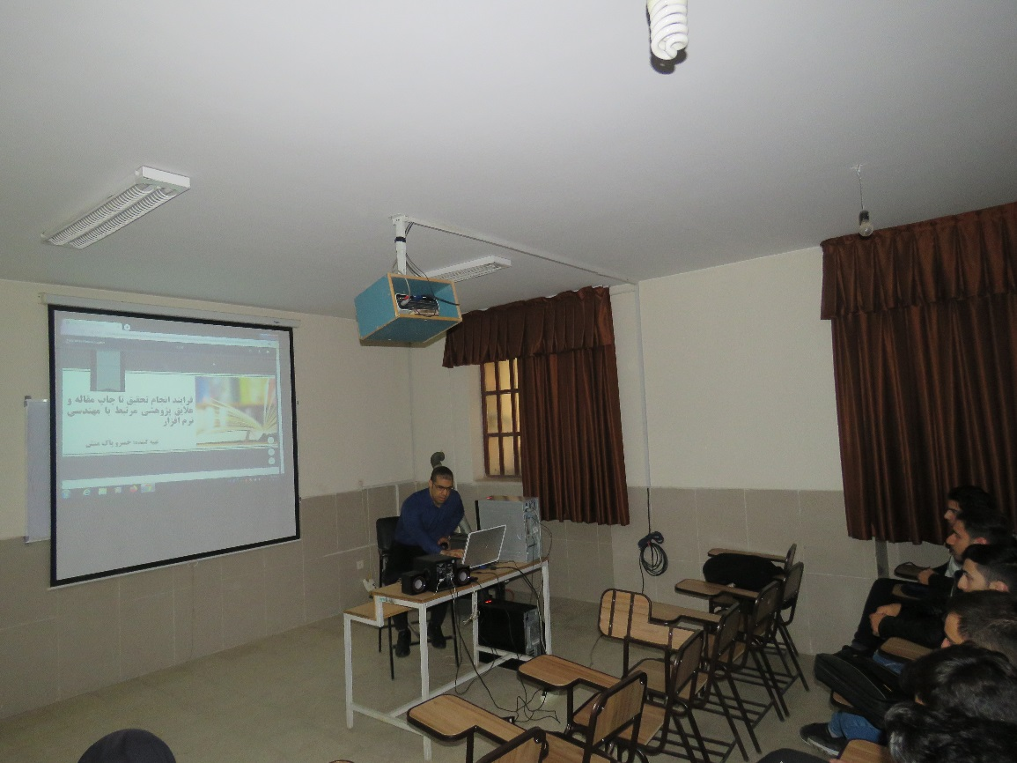

- ساعت 11:00 الی13:00 سمینار انرژی های تجدید پذیر با ارایه جناب آقای رئیسی
- معرفی کلی انواع انرژی تجدید پذیر
- آینده پژوه ای انرژی
- انرژی خورشید ، انرژی بادی ، بیوماس (بیوگاز) ، زمین گرمایی
- پنل های خورشیدی (سیستم های فوتوولتاییک)
- زاویه نصب پنل های خورشید
- ساختمان یک پنل خورشیدی
- فوتوولتاییک
- توربین بادی
- بررسی اقتصادی
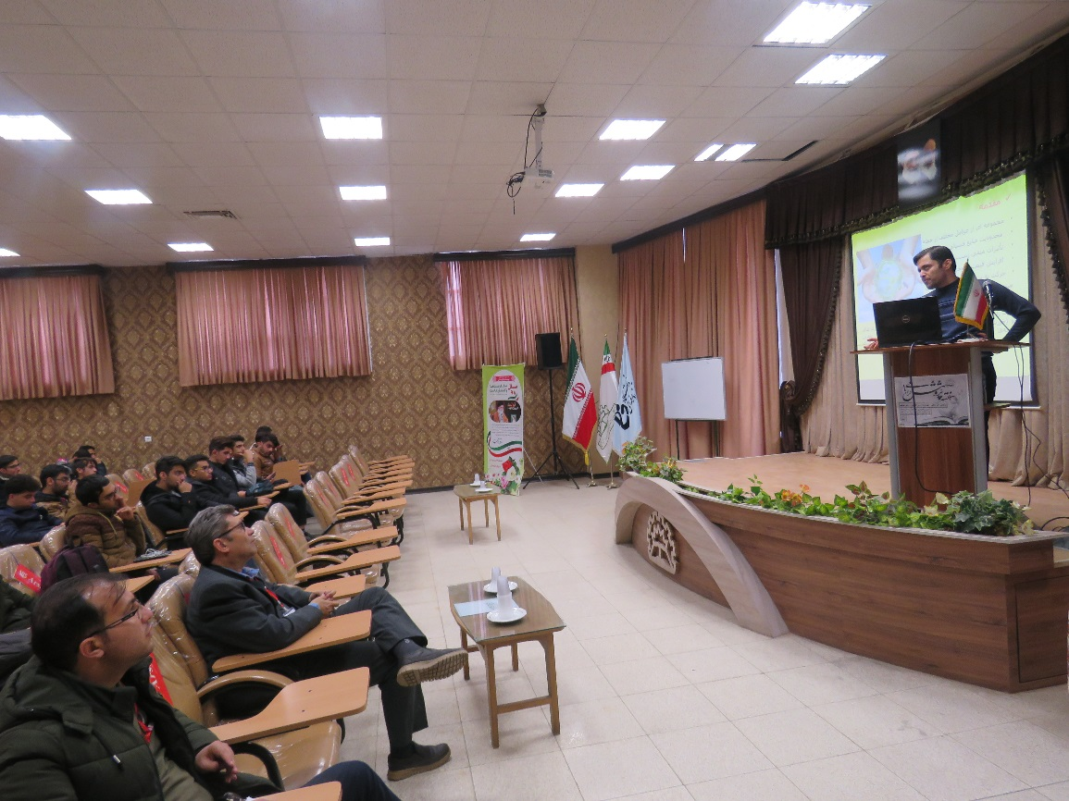

- ساعت 15:00 الی16:00 سمینار افزایش طول عمر گره ها در شبکه های حسگر بی سیم با ارایه جناب آقای قوامی
ایشان در ابتدا تعریف کلی شبکه و انواع آن را بیان و در ادامه مطالب زیر را ارائه نمودند :
- اصول شبکه های بی سیم
- فرکانس های رادیویی
- امنیت شبکه های بی سیم
- اعتبار سنجی و رمز گذاری بی سیم
- معماری
- پیاده سازی
- استقرار کلاینت های بی سیم
- اداره و نگهداری شبکه های بی سیم
- عیب یابی شبکه های بی سیم
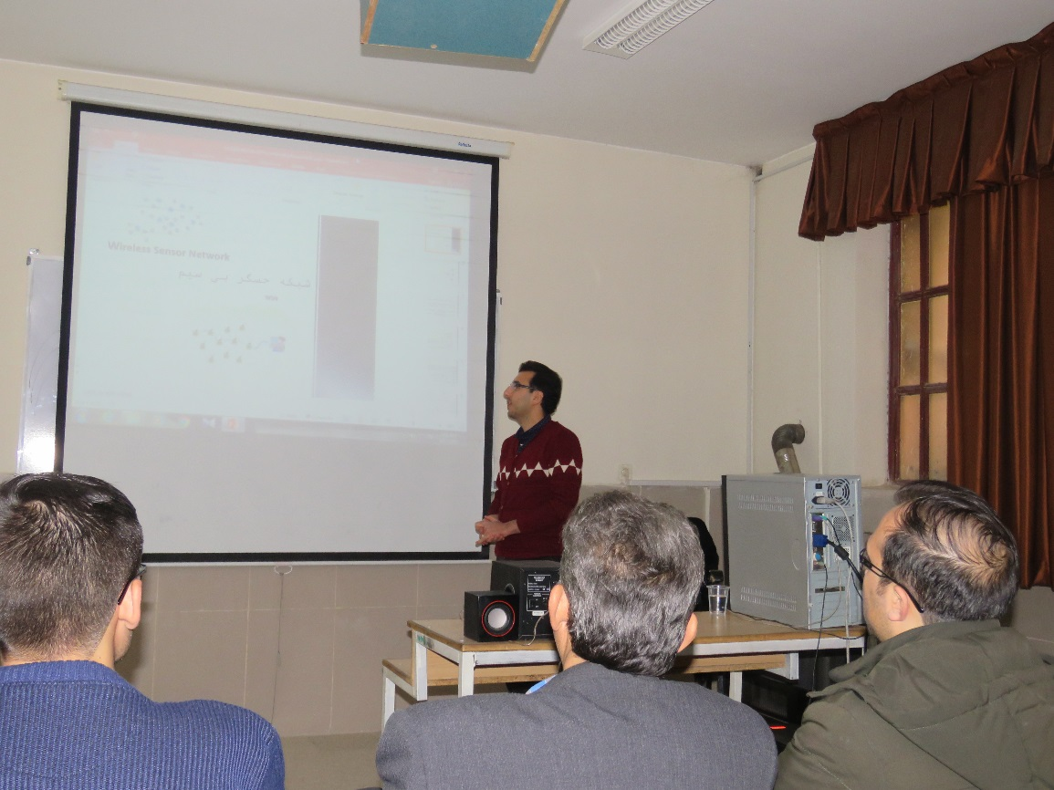

گزارش سمینارهای روز پنجم:
- ساعت 10:00 الی12:00 سمینار انرژی خورشیدی با ارایه جناب آقای هادی
مباحث ارائه شده در این جلسه به شرح زیر است:
- سلول‌های خورشیدی: عملکرد و انواع
- سازوکار و روش‌های ذخیره‌سازی سلول‌های خورشیدی
- عملکرد مبدل یا معکوس‌کننده‌ی خورشیدی
- فناوری نمک مذاب
- کاربردهای انرژی خورشیدی
- نیروگاه‌های مطرح دنیا
- نیروگاه‌های مطرح خورشیدی ایران
- مزایا و معایب انرژی خورشیدی
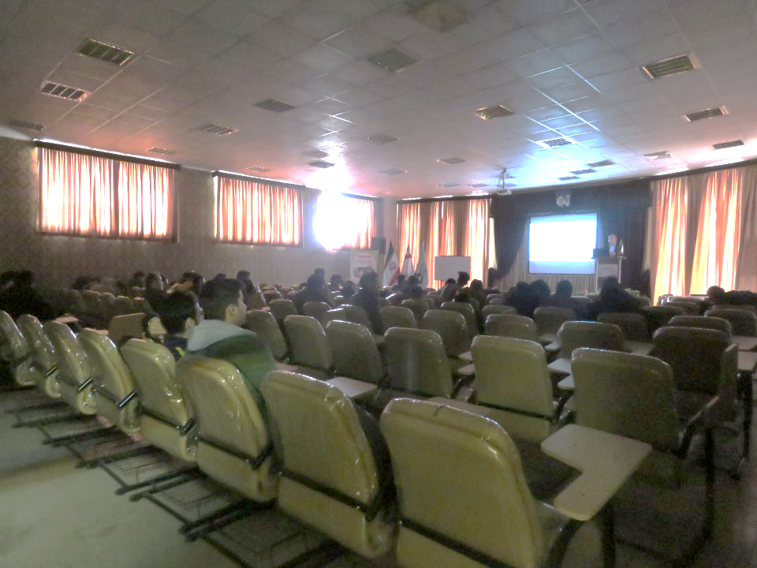

- ساعت 12:15 الی13:30 سمینار مدیریت اسراتژیک (توسعه پایدار) با ارایه جناب آقای بابایی
مباحث ارائه شده در این جلسه به شرح زیر است:
- تعريف توسعه پايدار
- ويژگيهاي توسعه پايدار
- مؤلفه هاي توسعه پايدار
- از مديريت توسعه تا مديريت توسعه پايدار
- عاملان توسعه پايدار
- مديريت توسعه پايدار
- اصول مديريت توسعه پايدار
- توسعه پايدار صنعتي

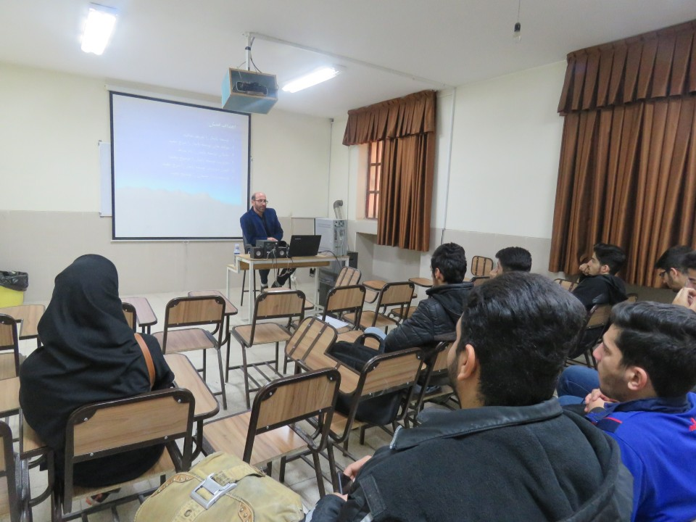

مراسم اختتامیه
- در ساعت 14:30 با تلاوت آیاتی از قرآن کریم مراسم اختتامیه توسط جناب آقای علی اصغری آغاز گردید
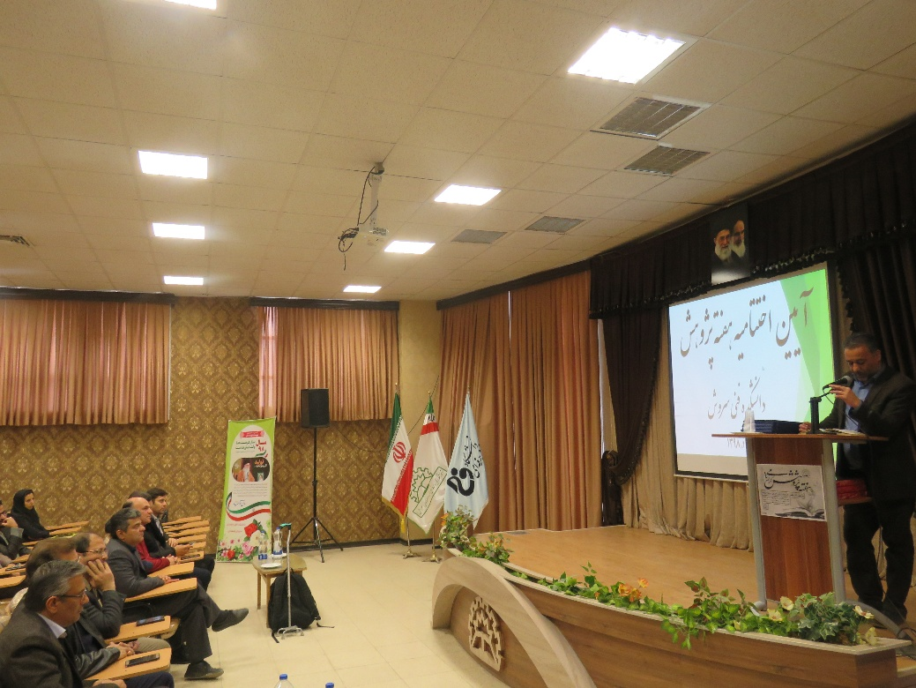
- پخش سرود ملی جمهوری اسلامی ایران
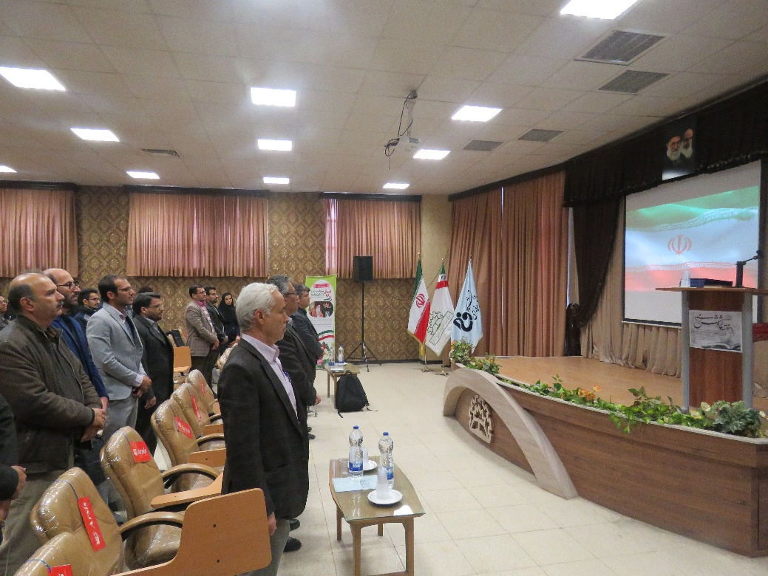
- سخنرانی معاونت محترم اداری و مالی دانشکده فنی سروش جناب آقای مهندس مدرس نیا
در ابتدا ایشان به تقدیر و تشکر از مهندس رضایی نسب ریاست محترم و مهندس موسویان معاونت پژوهش و فناوری دانشکده فنی سروش جهت تشکیل انجمن های علمی و همکاران و مجریان برگزار کننده هفته پژوهش وفناوری پرداختند. ایشان ضمن اشاره به فرمایشات مقام معظم رهبری در باب اهمیت مولفه های علمی و پژوهش محور که موجب پیشرفت کشورهایی همچون آمریکا و آلمان شده دانشجویان را به مشارکت در انجمن های علمی تشکیل شده جهت تحقق اهداف پژوهشی نظام مقدس جمهوری اسلامی ایران دعوت نمودند.
ایشان ضمن اشاره به اهمیت مطرح نمودن ایده های کوچک که در ظاهر شاید کم اهمیت باشند و با کار کردن بر روی این ایده های می‌توان به مقاصد مورد نظر دست یافت. با نام بردن از چند استاد فعال در دانشکده که روزی دانشجوی برتر این مکان بودند به سخنان خود را به پایان رساندند.
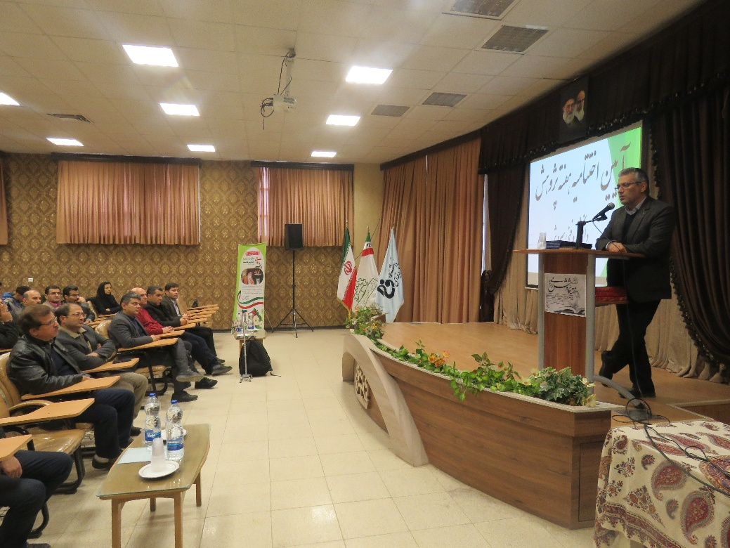

- پخش کلیپ گزیده برنامه ها و سمینارهای هفته پژوهش و فناوری دانشکده فنی سروش
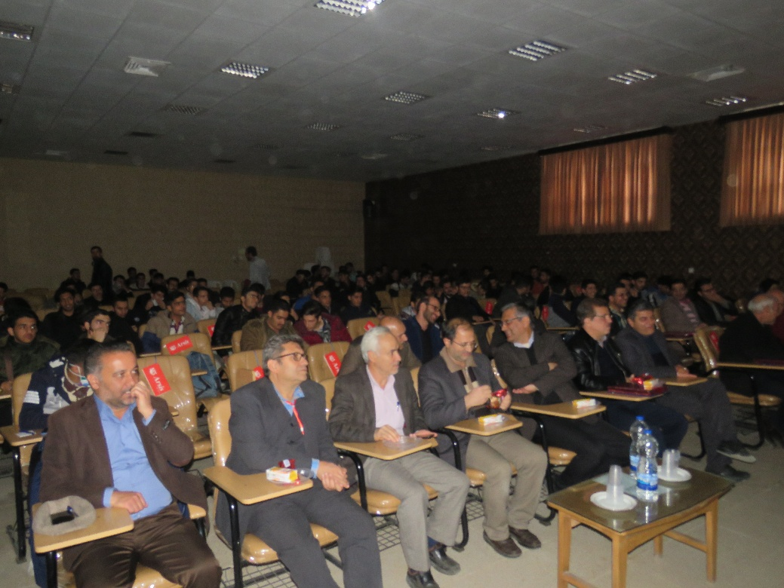

- اجرای موسیقی زنده توسط جناب آقای سیاوشی
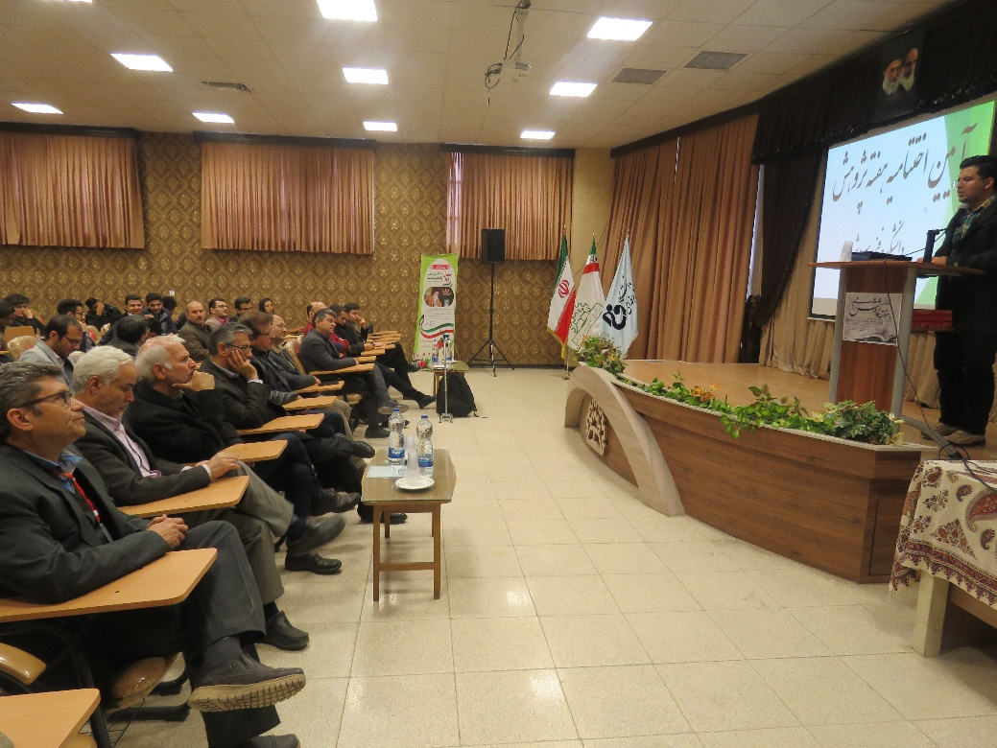

- اهدای جوایز به تنی چند از اساتید برتر ، بازنشستگان و کادر اجرایی هفته پژوهش و فناوری
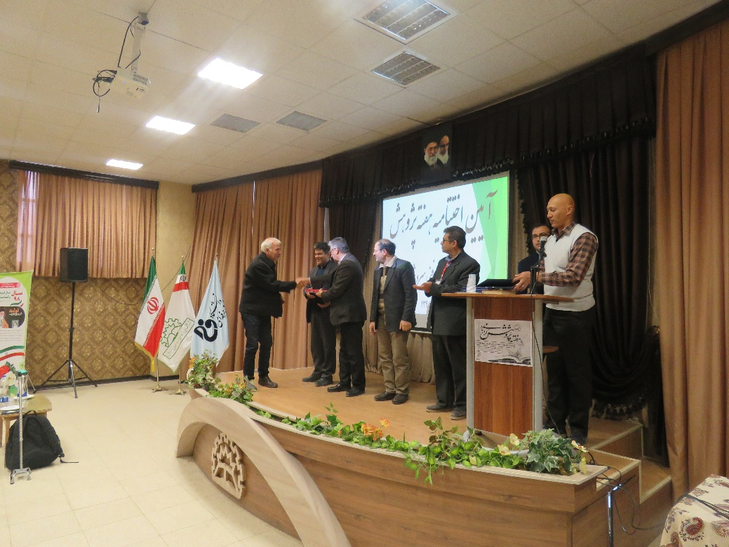
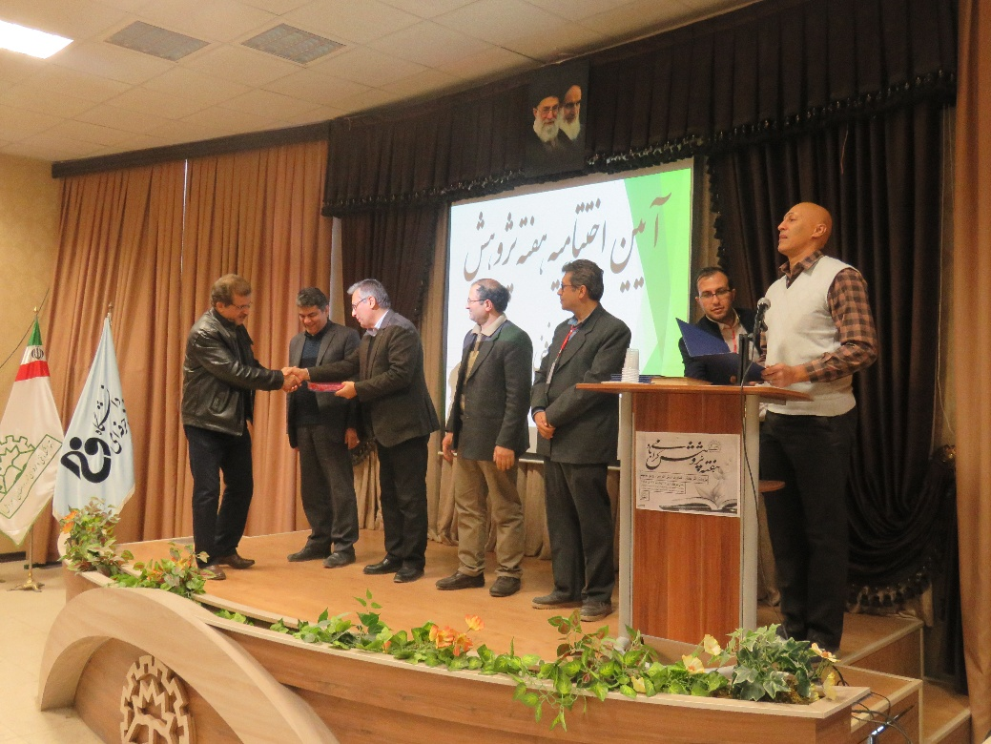
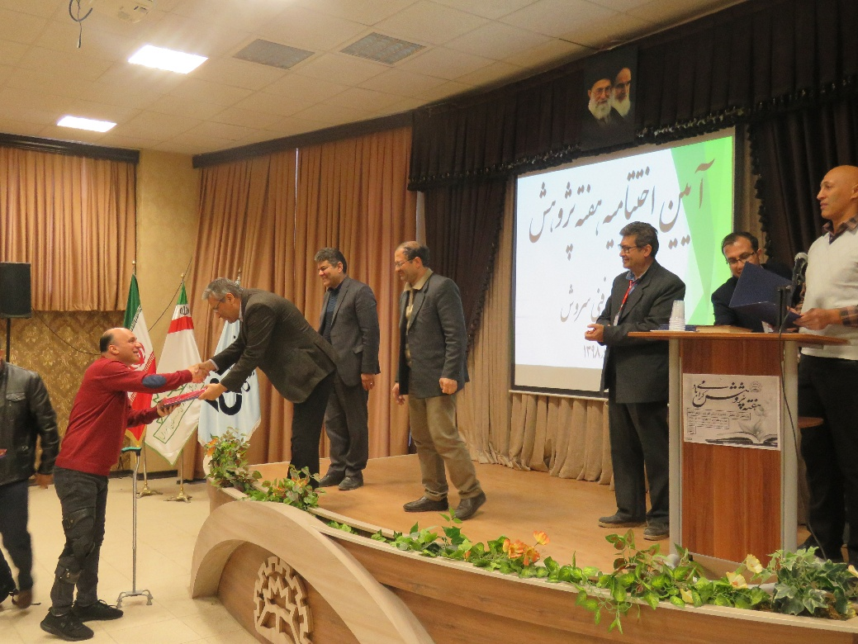
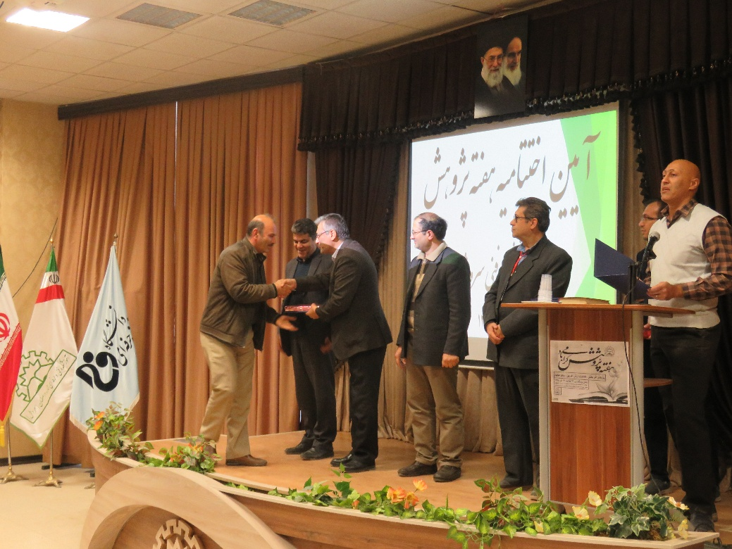
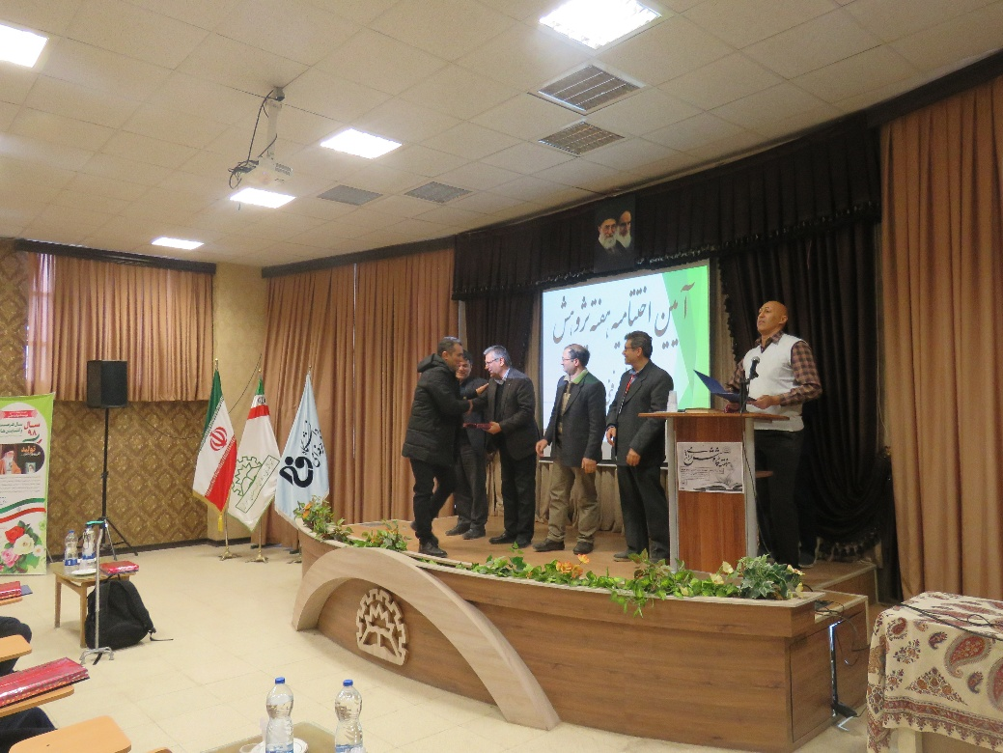
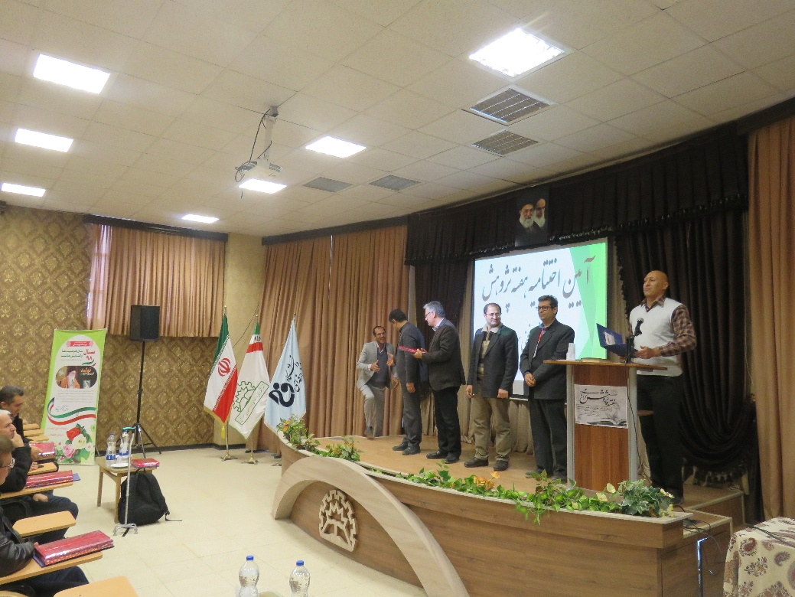
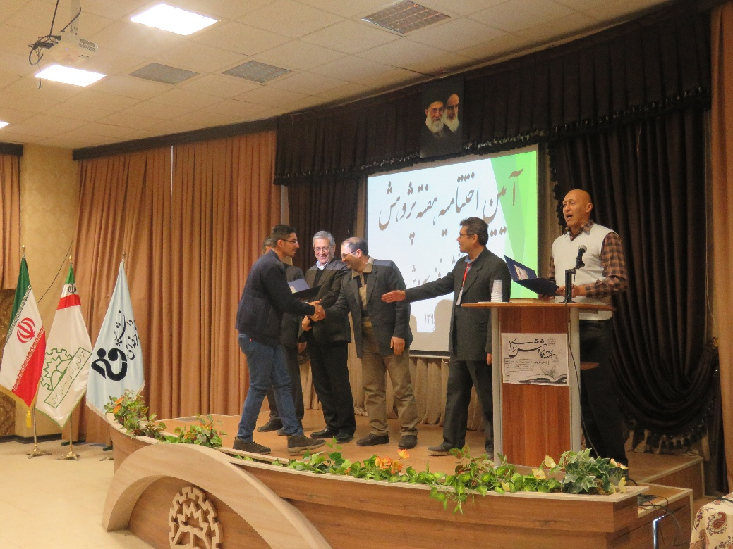
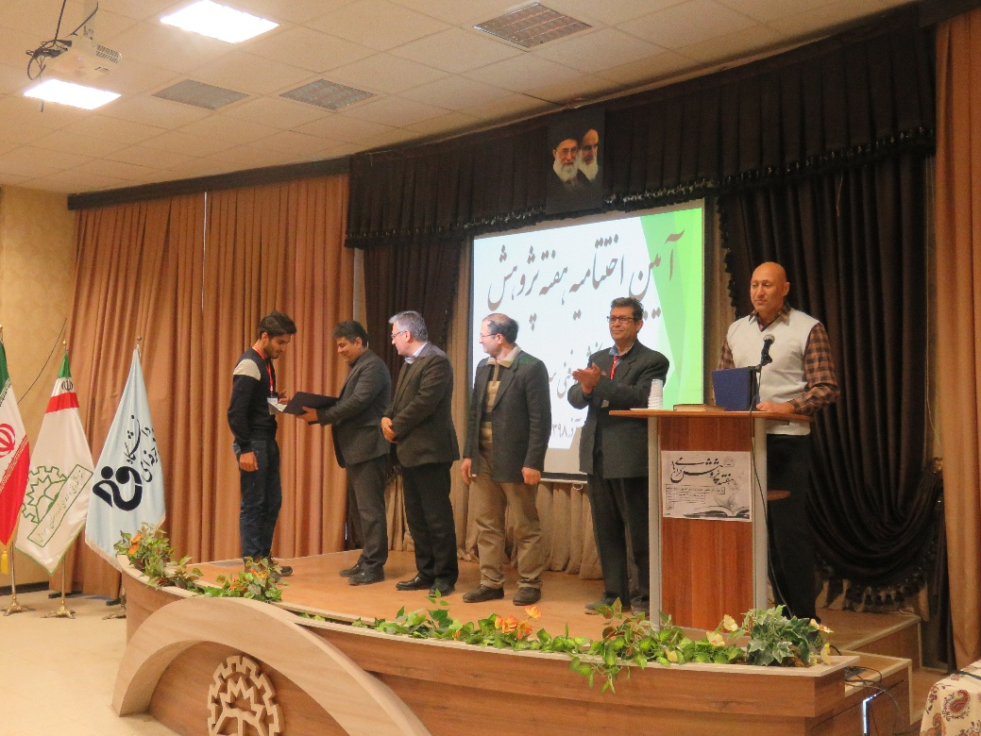
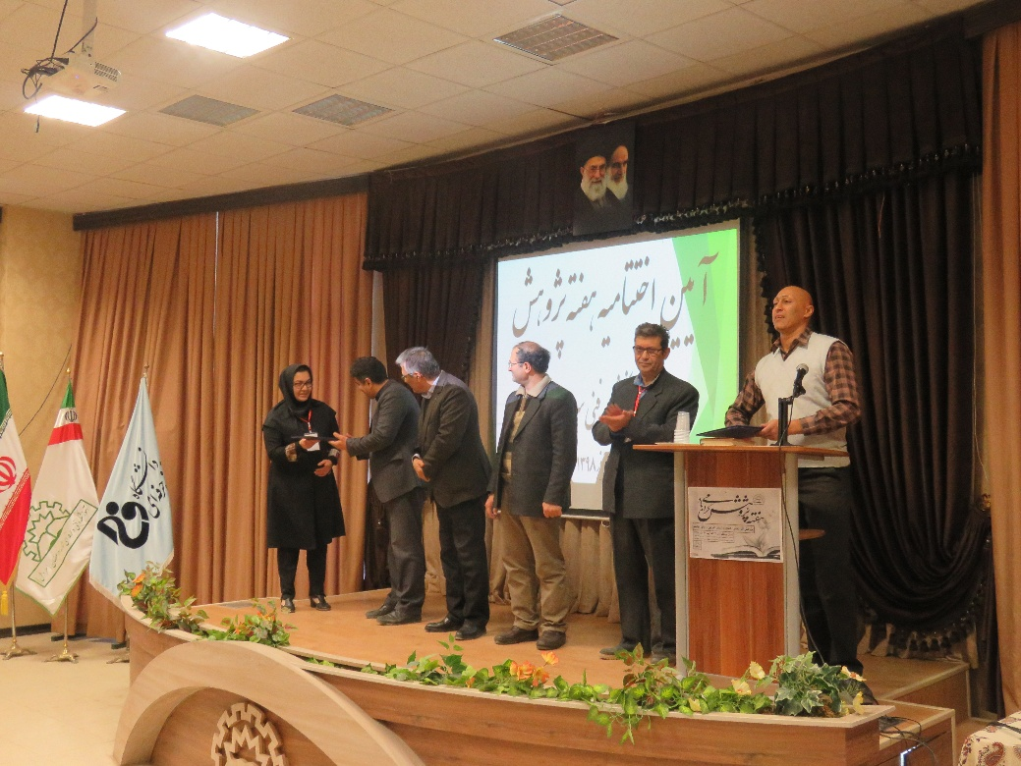
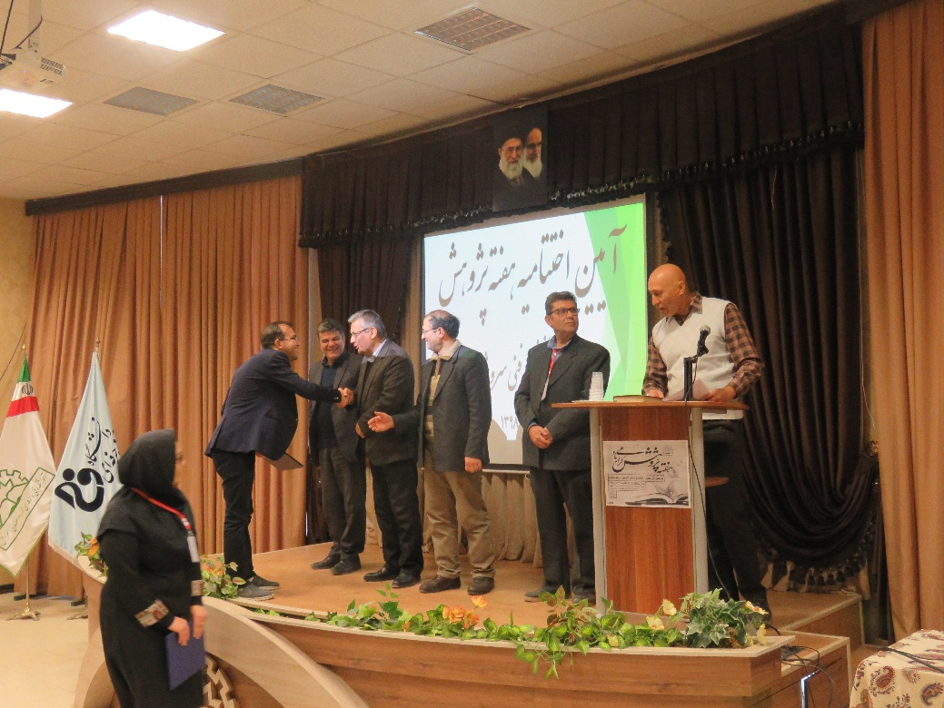

- پذیرایی و پایان آیین اختتامیه هفته پژوهش و فناوری دانشکده فنی سروش ( 23 لغایت 27 آذر 1398)
